ARGOMENTI TEORICI ESAME
- PAGE FAULT = eccezione generata da hw (MMU) quando un processo tenta di accedere ad una pagina virtuale che non è presente in RAM.
Durante ogni accesso in memoria, la CPU genera un INDIRIZZO VIRTUALE, la MMU consulta la PAGE TABLE per effettuare la traduzione degli indirizzi, se la pag è presente (PRESENT BIT = 1), la traduzione continua, ma se PRESENT BIT = 0, la MMU genera PAGE FAULT (non è un errore del programma!!!)
2 possibili cause:
- Pag spostata sul disco (SWAPPED OUT)→ se la RAM è piena il SO può trasferire alcune pag nello swap area (BACKING STORE = DISCO) per liberare memoria. Per poter riutilizzare quella pag, deve essere ricaricata in RAM
- La pag non è mai stata caricata (DEMAND PAGING), il SO carica le pag in RAM solamente quando vengono effettivamente utilizzate.
Quando avviene un PAGE FAULT il processore interrompe l’esecuzione del processo, il controllo passa da USER MODE a KERNEL MODE, viene eseguito il PAGE FAULT HANDLER (routine del kernel specializzata nella gestione dei page fault) che va a verificare se l’indirizzo di richiesta è valido, recupera la pag dal backing store, la carica in un FRAME LIBERO, aggiorna la PAGE TABLE, riprende l’esecuzione del processo. Se l’indirizzo richiesto non appartiene allo spazio di indirizzamento del processo, il kernel termina il processo con SEGMENTATION FAULT.
- GESTIONE DEL PAGE FAULT: il SO segue questi steps:
- Reference→ viene eseguita un’istruzione che richiede l’accesso in memoria (scrittura / lettura), quindi CPU genera indirizzo virtuale, lo invia alla MMU per tradurlo in indirizzo fisico, MMU consulta page table (se present bit = 1 continua traduzione, altrimenti no).
- Trap→ eccezione hw (page fault exception) generate da CPU quando verifica che un evento richiede l’intervento del SO. Quindi CPU interrompe istruzione corrente, salva contesto del processo, passa da USER a KERNEL mode e trasferisce il controllo alla routine (page fault handler)
- Pag in backing store→ pag nella swap area, si va a verificare con page fault handler se l’indirizzo richiesto apartiene allo spazio di memoria del processo, e dove si trova la pag su disco. Se indirizzo illegale il processo viene terminato.
- Carica la pag mancante→ SO trasferisce la pag da backing store a RAM, cerca un frame libero, se la RAM è piena seleziona una PAG VITTIMA tramite un algoritmo di sostituzione (LRU es.). Se la pag vittima è stata modificata (DIRTY BIT = 1), prima viene riscritta sul disco, successivamente la nuova pag viene caricata nel frame disponibile. Nel frattempo il processo è nello stato BLOCKED.
- Aggiorna la page table→ imposta PRESENT BIT = 1, inserisce numero frame disico, aggiorna bit di stato, viene aggiornata eventualmente anche TLB.
- Riprende l’esecuzione del processo→ contesto processo ripristinato, CPU ritorna in USER MODE, istruzione che aveva causato PAGE FAULT viene rieseguita.

- RAID = Redundant Array of Independent Disks→ storage technology che combina + dischi fisici e li presenta al SO come una sola unità logica. Il modo in cui i dati vengono distribuiti dipende dal livello RAID.
- STRIPING → distribuzione dei dati su + dischi
- MIRRORING→ duplicazione completa dei dati
- PARITY→ informazioni di ridondanza che permettono di ricostruire i dati
RAID 1 : MIRRORING
Disco A Disco B
──────── ────────
Blocco X Blocco X
Blocco Y Blocco Y
Blocco Z Blocco Z
Ogni dato viene scritto contemporaneamente su 2 dischi, che contengono quindi una copia identica dei dati. Con 4 dischi abbiamo 2 coppie MIRROR.
Se entrambi i dischi appartenenti alla stessa coppia falliscono prima che il primo disco guasto venga riparato, allora c’è PERDITA DI DATI.
MTTF = Mean Time To Failure → tempo medio di funzionamento di un componente PRIMA del guasto (dall’inizio di un’operazione al guasto). Si riferisce al singolo disco. > MTTF→ < probabilità di guasto, > affidabilità del componente.
MTTR = Mean Time To Repair→ tempo medio necessario per riportare il sistema nello stato operativo dopo un guasto (individuazione del disco guasto, sostituzione del disco, ricostruzione dei dati sul nuovo disco). <MTTR→ > affidabilità del RAID. Se un RAID è ancora funzionante ma perde la ridondanza, se durante il rebuild si rompe anche il disco mirror...i dati vanno persi.
MTTDL = Mean Time To Data Loss → tempo medio prima che il sistema perda definitivamente i dati (perdita dei dati, no guasto del disco). Il guasto di un disco in RAID 1 non implica immediatamente la perdita dei dati. La perdita dei dati in RAID 1 ad es avviene quando falliscono entrambi i dischi della stessa coppia prima della ricostruzione.
L’affidabilità misura quanto è improbabile che il sistema perda definitivamente i dati. Dipende da MTTF >> e MTTDL >>. Più è alto il MTTDL, più raramente si verifica la perdita di dati.
La disponibilità misura la probabilità che il sistema sia operativo quando l’utente lo richiede. E’ influenzata da MTTF, MTTR. Con MTTR piccolo abbiamo una riparazione veloce e sistema disponibile più velocemente. In RAID 1 disponibilità è alta perché anche con un disco guasto il sistema continua a funzionare.
LINKED LIST E BITMAP → GESTIONE DELLO SPAZIO LIBERO
- Free frame = memory management
- Free blocks = file systems
Sia la memoria che il disco contengono blocchi liberi / occupati. Dobbiamo capire quali blocchi sono disponibili, dove allocare nuovi dati, quali blocchi non servono più e quindi possiamo liberarli.
LINKED LIST = lista concatenata di blocchi liberi. Ogni nodo è un blocco libero e contiene un puntatore al succcessivo.
Supponiamo ad es di avere questa free list: 8→ 15→ 22→ NULL
Un processo richiede una pag e il sistema prende il primo elemento (complessità O(1)), rimuoviamo semplicemente la testa: 15→22→NULL (frame 8 assegnato). Quando il frame non viene più utilizzato, viene liberato e reinserito nella lista, inserimento in coda (O(1)): 8→ 15→22→NULL
Questo ci permette di avere: pochissima memoria aggiuntiva, allocazione/liberazione molto veloce. Però NON conosce la posizione dei blocchi. Per conoscere quanti blocchi consecutivi ci sono, bisogna scorrere tutta la lista (O(n)).
BITMAP = vettore di bit. Ogni bit rappresenta un blocco.
Frame: 0 1 2 3 4 5 6 7
Bitmap: 1 0 1 1 0 0 1 1
1 = LIBERO
0 = OCCUPATO
Per trovare un blocco libero basta cercare un 1
VANTAGGI: ottimo per cercare blocchi consercutivi rispetto a linked list (110000000000111), semplice da analizzare, ricerce efficienti.
SVANTAGGI: occupa memoria.
Se non serve memoria contigua usiamo la linked list (es. Memoria di processi, paging).
Se dobbiamo avere blocchi consecutivi usiamo bitmap (allocazioni contigue, page table, fule system).
DOMANDE TIPICHE:
- Bitmap sono migliori delle linked list per cercare per INTERVALLI di blocchi/ frame cotigui→ VERO (Bitmap usataa per intervalli continui, Linked list per cercare un blocco qualsiasi). La bitmap rappresenta l’intero spazio di memoria, invece la linked list solo i blocchi liberi.
- In un sistema con PAGING, la FREE LIST rappresenta la soluzione migliore sia per la memoria dei processi (USER MEMORY) che per la memoria KERNEL→ FALSO.
MEMORIA DEI PROCESSI: lo spazio di indirizzamento del processo è diviso in PAGINE VIRTUALI che possono essere allocate in qualsiasi frame fisico libero. Non devono essere contigui i frame perché tanto c’è la PAGE TABLE che mantiene la corrispondenza tra frame fisici e pag virtuali. Quando un processo richiede una nuova pag, il SO può prendere il primo frame libero dalla free list (rimozione dalla testa: O(1)). In questo caso la free list è la soluzione migliore.
MEMORIA DEL KERNEL: Il kernel richiede l’allocazione di strutture dati che devono essere fisicamente contigue (es. Page table). Quindi occorre trovare degli intervalli contigui e la linked list non va bene perché contiene solo frame liberi e deve essere percorsa sequenzialmente per verificare la contiguità (O(n)). Invece la bitmap rapprese23nta l’intero spazio di memroia e permette di individuare + facilmente le sequenze di frame consecutivi. In questo caso la free list NON è la soluzione migliore.
- I blocchi liberi di un file systema basato su I-NODE sono gestiti meglio usando la bitmap→ FALSO. I-node è una struttura dati che descrive un file, non contiene il contenuto del file, ma i suoi metadati + indirizzi di blocchi dati in cui il file è memorizzato. I blocchi NON devono essere contigui, possono trovarsi in qualsiasi posizione del disco, il file viene ricostruito seguendo gli indirizzi dei blocchi, non la loro posizione fisica, quindi la linked list è la soluzione migliore.
- La ricerca di un blocco libero in una linked list ha un costo lineare in un sistema con gestione della memoria basata su una page table a 2 livelli→ FALSO. Una page table a 2 livelli è un’organizzazione gerarchica della tabella delle pagine. Invece di usare una tabella unica molto grande preferiamo dividerla in PAGE DIRECTORY (primo livello) e PAGE TABLES (secondo livello). Vogliamo ridurre lo spazio occupato dalle page table, creando solo quelle necessarie realmente.
La page table mantiene solo la corrispondenza tra pag virtuale e frame fisico, quindi di per sé può scegliere un qualsiasi frame libero da assegnare ad una pag virtuale. La ricerca di un blocco libero qualsiasi non è lineare (n), ma è unitaria (rimozione dalla testa→ O(1)). Anche con 2-level page table, in un sistema con paging LE PAG DEVONO ESSERE ALLOCATE IN FRAME FISICI NON CONTIGUI.
- Una linked free list ordinata ha un costo lineare sia per allocazione di memoria contigua che per la liberazione→ VERO. Liberare memoria in questo caso richiede un’operazione di inserimento in una lista ordinata, quindi dobbiamo fare una ricerca nella lista e scorrerla tutta, quindi costo = n. Non si tratta di una free list generica, non ordinata.
- FREE LIST NON ORDINATA: allocazione / liberazione = O(1)
- FREE LIST ORDINATA: allocazione / liberazione = O(n)
- Una bitmap, pur richiedendo memoria aggiuntiva, offre prestazioni migliori in un file system basato su FAT (File Allocation Table)→ FALSO. FAT NON richiede allocazione contigua, quindi meglio una FREE LIST.
Il FAT è una tabella in cui ogni voce corrisponde ad un blocco (cluster ) del disco, ogni entry contiene il numero del blocco consecutivo appartenente allo stesso file. Come in i-node, blocchi non devono essere contigui. Il file viene ricostruito seguendo i puntatori contenuti nella FAT. La free list può essere implementata direttamente nella FAT (mantiene info su cluster liberi).

PAGE TABLE
PAGE TABLE STANDARD = ogni processo ha la sua page table, una entry per ogni pagina virtuale. VPN→PFN (physical frame number). L’indice è la pag virtuale.
Ogni entry specifica in quale frame fisico si trova una pag virtuale.
La dimensione complessiva dipende da : numero processi, dimensione spazio virtuale di ciascun processo, dimensione entry.
INVERTED PAGE TABLE (IPT) = è una tabella unica per tutto il sistema. Una entry per ogni frame fisico utilizzabile della RAM. In ogni entry abbiamo (PID, VPN). Quindi l’indice è il frame fisico. La dimensione complessiva dipende dal numero di frame fisici e quindi dalla RAM.
- Con l’IPT NON si risparmia sempre memoria→ non si risparmia memoria con pochi processi con uno spazio di indirizzamento piccolo, perché a prescindere l’IPT contiene una entry per ogni frame fisico. Se ad es avessimo la RAM con moltissimi frame, abbiamo un solo processo con uno spazio virtuale molto piccolo, allora mentre la page table standard conterrebbe poche entri, l’IPT è comunque dimensionata sulla base della RAM.
- La dimensione dell’IPT dipende dal numero di frame fisici presenti in RAM (risparmio di memoria dipende dalla dimensione della RAM), la page table standard dipende dal numero di processo e dall’ampiezza dei loro spazi virtuali (spazio di indirizzamento). Quindi da questi 3 parametri dipende risparmio di memoria.
- Mentre la PT ha una dimensione proporzionale allo spazio di indirizzamento virtuale del processo, l’IPT è proporzionale alla RAM fisica, quindi anche se lo spazio virtuale è > RAM, l’IPT contiene meno entry→ risparmiamo sempre memoria con IPT se spazio virtuale > RAM . Si può risparmiare memoria anche quando lo spazio di indirizzamento di ogni processo è < RAM perché bisogna confrontare la IPT con la somma di PT di tutti i processi. Anche se ogni singolo processo ha uno spazio virtuale < RAM, molti processi possono avere > RAM se considerati insieme.
Con la PAGE TABLE STANDARD la traduzione è diretta, il VPN è l’indice della tabella→ tempo di accesso O(1). L’IPT invece è indicizzata dai FRAME FISICI
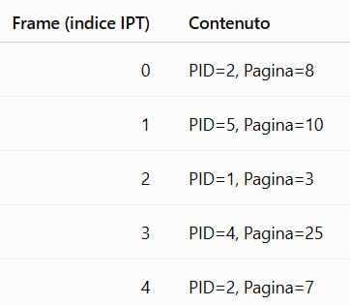Quando arriva un indirizzo virtuale, il sistema deve cercare un match (PID, VPN), quindi la ricerca è più costosa rispetto a PT standard, perché non conosce frame.
La chiave di ricerca è (PID, PAGINA) ossia (PID, VPN)
Il problema principale dell’IPT è la ricerca, infatti la CPU conosce (PID, VPN) ma deve trovare il frame. Quindi senza strutture aggiuntive, deve cercare la coppia in tutta la IPT. Questa ricerca è costosa. Non sa in quale riga della IPT cercare, ma deve scorrere tutta a tabella per trovare la coppia. Per evitare il controllo di tutte le righe potremmo aggiungere una HASH TABLE (migliora le performance). Prende la coppia (PID, VPN) e la da in pasto ad una funzione HASH () che produce un indice.
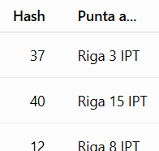però non va a sostituire IPT, è una tabella aggiuntiva, non contiene la traduzione completa, ma solo velocizza il modo per arrivare alla riga corretta della IPT.
L'Inverted Page Table necessita di una tabella HASH perché, essendo organizzata per frame fisici, la traduzione di un indirizzo virtuale richiederebbe altrimenti una ricerca lineare della coppia (PID, VPN) all'interno della IPT. La HASH permette invece di individuare rapidamente la corrispondente entry della IPT. La soluzione IPT + HASH è diversa da una Hash Page Table, perché nella prima la IPT rimane la struttura principale di traduzione e la HASH è solo una struttura ausiliaria per velocizzare la ricerca, mentre nella seconda la tabella HASH costituisce direttamente la struttura di traduzione.
L’IPT è una struttura globale, condivisa da tutti i processi del sistema, pertanto la stessa pagina virtuale può comparire in processi diversi. Ogni entry deve anche contenere il PID per identificare univocamente la coppia (PID, VPN). Nella PAGE TABLE STANDARD invece questo problema non c’è
ENTRY IPT = PID, VPN, protection bit, valid, dirty.
HASH PAGE TABLE
Di solito si usa quando abbiamo uno spazio di indirizzamento molto grande, ad es con un’architettura a 64 bit (indirizzi virtuali = 64 bit) in cui diventa impossibile usare una PAGE TABLE STANDARD (una entry per ogni pag virtuale), perché occupa troppa memoria. Da qui si decide di usare HASHED PAGE TABLE o IPT.
Quando la CPU genera un indirizzo virtuale (PAGE NUMBER, OFFSET) si prende la chiave (PID, VPN) e si da in pasto ad una funzione hash che restituisce il bucket della tabella hash, non il frame. Ogni bucket contiene una linked list con VPN, PFN, puntatore al prossimo elemento. Oppure PID, VPN, PFN, next. Se c’è un match tra VPN iniziale e VPN memorizzato nella lista linkata allora abbiamo trovato la traduzione e restituisce il FRAME NUMBER con combinato con OFFSET mi dà l’indirizzo per accedere in ram. Il problema sono le collisioni: se molte pag finiscono nello stesso bucket, la lista diventa lunga e abbiamo quasi una ricerca lineare.
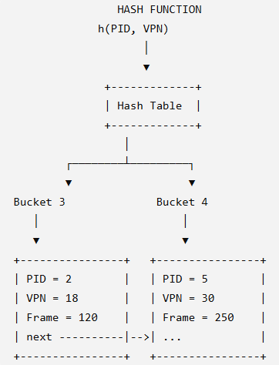
Si usa come chiave (PID, VPN) e si calcola una funzione hash. Si accede ad un bucket della tabella hash e lì si trova direttamente la traduzione (PID, VPN, FRAME FISICO).

DYNAMIC LOADING E DYNAMIC LINKING
- E’ possible caricare dinamicamente un programma (dynamic loading) senza che sia necessario il dynamic linking? SI→
DYNAMIC LOADING = il programma non viene caricato tutto all’avvio. Le funzioni vengono caricate solo quando servono per risparmiare memoria.

DYNAMIC LINKING = (come vengono risolti i riferimenti alle librerie), il programma non contiene il codice delle librerie, ma durante l’esecuzione vengono collegate librerie condivise (condividere codice tra + processi).

Sono 2 meccanismi indipendenti: posso avere dynamic loading ma tutto il programma è stato linkato staticamente, o viceversa.
Dynamic loading→ ci dice quando caricare il codice in memoria (solo quando necessario)
Dynamic linking→ collegamento delle librerie durante l’esecuzione

Il dynamic linking NON richiede che un programma sia anche caricabile dinamicamente /dynamic loading).

TLB
La TLB può contenere entry di + processi contemporaneamente?
TLB = piccola memoria cache che memorizza le traduzioni + utilizzate. Prima la CPU controlla la TLB, se trova la traduzione (TLB HIT ) allora evita l’accesso alla PAGE TABLE.
- TLB CON ASID (Address Space Identifier)→ ogni entry ha anche questo campo ASID.
ASID | VPN | Frame
5 | 12 | 30
8 | 4 | 15
5 | 20 | 80
Ad es se arriva una richiesta da PID 5 per VPN 20, cerchiamo ASID = 5. In questo caso possono convivere entry di processi diversi!!!
- TLB SENZA ASID: non sa distinguere i processi. Quindi la TLB contiene solo le entry del processo corrente e deve essere svuotata ad ogni context switch (TLB FLUSH) , viene riempita con le traduzioni del nuovo processo.
Il VALID BIT della TLB è diverso da quello della page table: se nella page table valid = 0→ la pag non è presente nella memoria fisica, oppure la traduzione non è valida, la pag virtuale non è attualmente associata ad un frame fisico valido. Invece nella TLB indica se la entry della cache è utilizzabile oppure è libera/invalida. Non dice nulla sulla presenza della pagina in RAM, ma ci da info sulla validità della entry della cache.
MEMORIE DI MASSA (raid)
- Se aumentiamo il numero di dischi, diminuisce la probabilità che un disco si guasti? NO. Anzi aumenta la probabilità che almeno uno si guasti. Supponiamo che ogni disco abbia probabilità di guasto p, la probabilità che almeno un disco si guasti tra n dischi è 1-(1-p)^n. Questa cresce all’aumentare di n. Il RAID protegge i dati dal guasto di un disco con ridondanza, ma non riduce la probabilità che si verifichi un guasto.
- SCAN e C-SCAN sono orientati agli SSD ? NO. Perché sono stati progettati per gli hard disk meccanici, perché devono ridurre gli spostamenti della testina. Negli SSD non c’è la testina e il tempo di accesso dipende molto meno dalla posizione dei dati. Quindi non sono proprio orientati agli SSD.
- Nel multiboot, la partizione root deve contenere tutti i kernel: NO. Il multiboot è un computer con + sistemi operativi. All’accensione compare il bootloader (progamma) che sceglie quale sistema avviare. Il bootloader DEVE SAPERE DOVE TROVARLI (in quali partizioni), ma non è necessario mettere tutti i kernel nella partizione root / del disco di avvio.
- L’I/O del disco viene generalmente gestito tramite DMA: SI. Senza DMA è la CPU a trasferire i dati dal controller del disco alla RAM. La CPU è occupata durante tutto il trasferimento e non può fare altre cose, spreca tempo. Con il DMA la CPU non trasferisce personalmente tutti i dati, ma si limita a configurare il controller del DMA, che esegue il trasferimento.
- Cycle stealing: la CPU interrompe il DMA: NO→ è il controller del DMA che temporaneamente utilizza alcuni cicli del bus di memoria che potrebbero essere altrimenti usati dalla CPU. Durante un ciclo, il DMA usa il bus e la CPU nel frattempo attende.
I/O gestito tramite interrupt e I/O gestito tramite POLLING
POLLING = CPU controlla continuamente se il dispositivo è pronto, durante l’attesa spreca cicli di clock.
INTERRUPT = CPU avvia l’operazione di I/0 e contemporaneamente fa altro. Quando il dispositivo di I/O è pronto invia un interrupt.
- I/O interrupt è più efficiente dell’I/O basato sul polling? Dipende dall’op di I/o. Per un dispositivo lento, gli interrupt sono generalmente più efficienti: la CPU non deve controllarlo continuamente. Per operazioni molto rapide e frequenti, invece, gestire continuamente gli interrupt può avere un costo maggiore rispetto a un breve polling. Quindi non è sempre più efficiente.
- I/O INTERRUPT Può essere applicato all’I/O a blocchi? SI . I/O a blocchi = dispositivi che trasferiscono gruppi di dati (chiavette USB, SSD, HARD DISK). La CPU avvia la lettura di un blocco e il dispositivo genera un interrupt quando il trasferimento è terminato.
- Non può essere applicato all’I/O di caratteri→ NO. Può essere anche applicato a questo
- Può essere più efficiente per operazioni di I/O lente? Si. Con il polling controllerebbe continuamente lo stato inutilmente.
- È necessario per implementare I/O asincrono? NO. Nell’I/O asincrono, il processo avvia un’operazione senza rimanere bloccato fino al completamento. Utile ma NON necessario (come parola è too much). Di solito si usa polling per questo.
«L’accesso a un byte del file può causare un page fault anche se non viene eseguita alcuna system call di I/O esplicita.» E’ come se il processo accedesse al file come se fosse in memroria, quindi se non è caricato in RAM abbiamo PAGE FAULT, non serve per forza chiamare read().
«Durante un trasferimento DMA verso un buffer utente, le pagine virtuali corrispondenti devono rimanere residenti in memoria fisica per tutta la durata del trasferimento.»
«Se una pagina coinvolta in un trasferimento DMA venisse spostata su disco, potrebbe verificarsi corruzione dei dati.» Perché DMA continua a leggere su vecchio frame.
«Aumentare la dimensione della pagina può ridurre il numero di page fault negli accessi sequenziali, ma aumentare il costo negli accessi casuali.»
«Quando un file viene letto sequenzialmente usando read(), il kernel può sovrapporre I/O e calcolo più facilmente rispetto all’accesso tramite memory-mapped file.»→ NO
«Un page fault causato dall’accesso a un file mappato in memoria può bloccare il processo chiamante anche se l’I/O su disco necessario è svolto tramite DMA.»→ il DMA esegue il trasferimento senza occupare la CPU, ma il processo non può proseguire finché la pagina richiesta non arriva in RAM. Il processo viene quindi bloccato, mentre la CPU può eseguire altri processi.
«Nei wait channel, il lock rilasciato prima dell’attesa e riacquisito alla fine è di tipo busy-wait.» si→ wchan_sleep() riceve uno spinlock, che è un lock basato sul busy-wait. La funzione rilascia lo spinlock prima di sospendere il thread e lo riacquisisce quando il thread si risveglia.
«L’attesa eseguita da wchan_sleep() è busy-wait, mentre quella di cv_wait() non lo è.»→ NO→ wchan_sleep() non mantiene il thread in un ciclo: lo mette nello stato di attesa, quindi il thread non consuma CPU.
ORGANIZZAZIONE LOGICA E ALLOCAZIONE DEI FILE
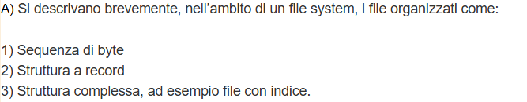
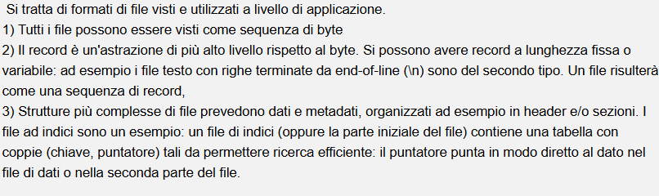
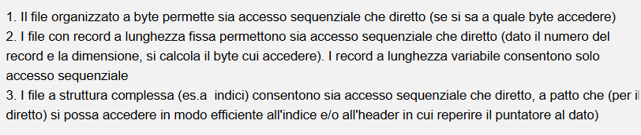
GESTIONE DELLA MEMORIA VIRTUALE
- COPY-ON-WRITE (COW): tecnica usata principalmente durante la creazione di un processo con la fork(). Inicialmente, dopo fork() permette a padre e figlio di condividere gli stessi frame fisici. Le pag vengono protette in sola lettura. Quando uno dei 2 processi tenta di scrivere si verifica un fault di protezione, il SO copia quella pag in un nuovo frame e il processo modifica la propria copia. I vantaggi sono :
- Tempo: fork() + rapido perché non copia subito tutte le pag.
- Memoria: vengono copiate solo le pag effettivamente modificate.
I vantaggi dipendono da quante pag vengono scritte. Se il figlio esegue subito exec() allora il vantaggio è molto elevato

- SWAP AREA: Domanda: Perché l’I/O sulla swap è più veloce dell’I/O sul file system? Lo spazio virtuale può essere maggiore della swap? La swap è più veloce perché viene gestita come uno spazio dedicato alle pag, senza dover gestire i nomi, directory, FCB, inode, permessi....
Il SO deve solo associare una pagina alla sua posizione nella swap area. Lo spazio virtuale può essere maggiore della swap area perché non tutte le pag devono essere salvate lì, alcune non sono mai utilizzate, altre sono in RAM...

- DIRTY BIT: indica se una pag è stqata modificata o meno dopo essere caricata in RAM. Se = 0 → pag non modificata e possiamo eliminarla senza salvarla, altrimenti se = 1→ pag modificata e prima della sostituzione dobbiamo salvarla sul disco. E’ associato alla PAGE TABLE, ma può essereci anche nella TLB, per > efficienza, così evitiamo di aggiornarlo per forza su page table.
La IPT (Inverted Page Table) contiene una entry per ogni frame della memoria fisica. Quando la CPU genera un indirizzo virtuale conosce PID e VPN, ma non conosce il frame. Dato che la IPT è ordinata per frame, senza hash dovrebbe scorrerere tutte le entry finché non trova quelle con il PID / VPN richiesti (ricerca lineare, O(n)). Con la tabella HASH invece calcoliamo h = hash(PID, VPN) e il risultato individua un bucket contenente i riferimenti alle possibili entry della IPT. La hash NON sostituisce la IPT, ma serve solo a velocizzare la ricerca delle entry. La Hashed Page Table invece usa direttamente la tabella hash come page table e nei bucket sono memorizzate le traduzioni complete: (PID, VPN)->PFN).
- IPT + hash: una entry principale per ogni frame fisico; la hash punta alle entry della IPT.
- Hashed Page Table: una entry hash per ogni pagina virtuale mappata; l’entry contiene direttamente il frame corrispondente.
SSD
Perché è utile spostare un blocco logico in SSD?
Le celle flash di un SSD hanno un numero limitato di cicli di programmazione e cancellazione. Per effettuare una riscrittura dobbiamo prima effettuare una cancellazione, a livello di blocco fisico. Se un blocco logico fosse molto usato, sicuramente è alta la probabilità che raggiunga la usura. Con il WEAR LEVELING manteniamo una mappa: blocco logico → blocco fisico. Così possiamo distribuire le scritture e cancellazioni su blocchi fisici diversi modificando questa associazione e rendendo UNIFORME l’usura. Quindi il WEAR LEVELING non riduce il numero totale di scritture e cancellazioni (ci sono addirittura delle operazioni aggiuntive per lo spostamento dei dati), ma le ridistribuisce tra le celle. Così nessuna cella raggiunge troppo presto l’usura. L’SSD ciò nonostante può continuare anche con blocchi fisici inutilizzabili grazie al FLASH TRANSLATION LAYER, marca il blocco fisico come inutilizzabile, lo rimuove dalla mappa, sposta i dati validi in un blocco funzionante e associa il blocco logico ad un altro blocco fisico di riserva, appartenente ad uno spazio non visibile all’utente, detto overprovisioning.
I/O SINCRONO E ASINCRONO
In I/O sincrono bloccante, il processo richiede l’IO e viene sospeso fino al completamento, poi ritorna la system call, ma la CPU nel frattempo può eseguire altri processi.
In I/O sincrono non bloccante: la chiamata ritorna immediatamente con ciò che è disponibile, se non ci sono dati restituisce ad es EAGAIN. Il processo controlla e riprova.
In I/O asincrono il processo avvia l’intera operazione e continua l’esecuzione. Il kernel in background mantiene attiva la richiesta e notifica successivamente il completamento con un evento, segnale o callback.
Polling e interrupt descrivono come il driver comunica con il controller, mentre sincrono e asincrono descrivono ciò che osserva il processo. Un I/O sincrono può usare anche polling e interrupt. Anche I/O asincrono, anche se è più efficiente con interrupt, visto che permettono a kernel di essere avvisato del completamento senza controllare ripetutamente il dispositivo. Con IO asincrono sovrapponiamo calcolo e trasfeimento, quindi può lavorare mentre attende. Calcola senza usare i dati coinvolti nel trasferimento però. Crea concorrenza tra elaborazione e trasferimento, ma è difficile da usare perché richiede sincronizzazione.
SCAN e C-SCAN
Sono algoritmi di scheduling delle richieste di I/O. Vogliono ridurre seek time (tempo impiegato dalla testina del disco per spostarsi fino alla traccia contenente i dati richiesti). Riducendo gli spostamenti inutili della testina miglioriamo il tempo medio di risposta, la distanza complessiva percorsa dalla testina e il throughput del disco.
Si applicano principalmente agli HDD (dischi magnetici) che hanno componenti meccanici (testina mobile, traccia, piatti magnetici rotanti). La posizione fisica dei dati influenza il tempo di accesso. Non sono molto utili per NVM e SSD perché non hanno una testina meccanica.

Domanda 1 – Memoria virtuale e paginazione
1. Una tabella delle pagine può adattare dinamicamente la propria dimensione in base alle pagine utilizzate dal processo?
Risposta: SÌ.
Con strutture come le tabelle delle pagine gerarchiche si possono allocare i livelli inferiori solo quando servono. In questo modo non è necessario mantenere in memoria tutte le entry possibili, riducendo l’occupazione di memoria.

2. Se un processo possiede più frame fisici rispetto alla dimensione del suo working set, il tasso di page fault diventa sempre zero?
Risposta: NO.
Avere abbastanza frame per contenere il working set corrente riduce i page fault, ma non garantisce che siano sempre zero. Il working set può cambiare e il processo può accedere a nuove pagine non ancora presenti in memoria.

3. Due indirizzi virtuali differenti possono essere mappati sullo stesso indirizzo fisico?
Risposta: SÌ.
Due indirizzi virtuali possono essere associati allo stesso frame fisico. Questo avviene, per esempio, con la memoria condivisa, nella quale processi diversi accedono alla stessa area fisica mediante indirizzi virtuali differenti.

4. Pagine di dimensione maggiore possono rendere più efficiente l’utilizzo della TLB, nonostante aumentino la frammentazione interna?
Risposta: SÌ.
Con pagine più grandi, ogni entry della TLB permette di mappare una quantità maggiore di memoria. Servono quindi meno entry per coprire lo stesso spazio di indirizzamento e si possono ridurre i TLB miss. Tuttavia, pagine più grandi possono aumentare la frammentazione interna.

5. La presenza di una TLB garantisce sempre un tempo di accesso alla memoria inferiore rispetto a un sistema senza TLB?
Risposta: NO.
La TLB velocizza l’accesso quando si verifica un TLB hit. In caso di TLB miss, invece, è necessario consultare la tabella delle pagine, introducendo un costo aggiuntivo. Perciò la TLB migliora generalmente le prestazioni, ma non garantisce che ogni accesso sia più veloce.

6. L’algoritmo LRU garantisce il minor numero possibile di page fault?
Risposta: NO.
LRU sostituisce la pagina che non viene utilizzata da più tempo, basandosi sugli accessi passati. Non può però conoscere gli accessi futuri e quindi non garantisce il numero minimo di page fault. Soltanto l’algoritmo ottimo sostituisce la pagina che sarà utilizzata più tardi nel futuro.
Domande con risposte e motivazioni
1. Una configurazione RAID 0 può migliorare l’affidabilità rispetto a un singolo HDD?
Risposta: NO.
RAID 0 distribuisce i dati su più dischi mediante striping e migliora le prestazioni, ma non introduce ridondanza. Se si guasta anche un solo disco, si perdono tutti i dati. L’affidabilità è quindi inferiore rispetto a quella di un singolo disco.

2. Un SSD può presentare problemi di frammentazione simili a quelli di un HDD?
Risposta: NO.
Negli HDD la frammentazione aumenta i movimenti della testina e quindi il tempo di accesso. Gli SSD non hanno parti meccaniche e accedono direttamente alle celle di memoria, quindi la frammentazione non produce lo stesso problema. Può esistere frammentazione logica, ma viene gestita diversamente.

3. Il DMA è sempre più efficiente dell’I/O gestito mediante interrupt?
Risposta: NO.
Il DMA è particolarmente efficiente per trasferimenti di grandi quantità di dati, perché trasferisce i dati senza coinvolgere continuamente la CPU. Per trasferimenti piccoli e veloci, invece, il costo necessario per configurare il DMA può essere superiore al beneficio; in questi casi l’I/O mediante interrupt può risultare più efficiente.

4. In una rete ad alta velocità, il polling è più efficiente degli interrupt?
Risposta attesa dalla soluzione: NO.
Il polling richiede che la CPU controlli continuamente lo stato del dispositivo, consumando tempo di elaborazione anche quando non ci sono eventi. Gli interrupt permettono invece alla CPU di eseguire altre attività e di intervenire solamente quando il dispositivo segnala un evento.
Nota: nei sistemi di rete ad altissime prestazioni il polling può essere utilizzato per ridurre il costo prodotto da un numero eccessivo di interrupt, ma non è la risposta prevista da questa soluzione.

5. Uno scheduler di I/O ben progettato può migliorare significativamente le prestazioni di RAID 5?
Risposta logicamente corretta: SÌ.
Uno scheduler ben progettato può ordinare le richieste di lettura e scrittura, ridurre gli accessi inefficienti e aggregare alcune operazioni. In RAID 5 questo è particolarmente utile perché le scritture coinvolgono anche il calcolo e l’aggiornamento della parità.
Nota: nella soluzione è scritto “NO”, ma la motivazione sostiene che lo scheduler migliora le prestazioni. Il “NO” è quindi quasi certamente un errore.

6. Un’operazione su SSD presenta sempre latenza inferiore rispetto alla stessa operazione su HDD?
Risposta prevista dalla soluzione: SÌ.
Gli SSD non possiedono testine o dischi rotanti e quindi non hanno tempi di seek né latenza rotazionale. Per questo motivo presentano generalmente tempi di accesso inferiori rispetto agli HDD.
Precisazione: tecnicamente sarebbe più corretto rispondere NO a causa della parola “sempre”. Gli SSD sono generalmente più veloci, ma non è garantito per ogni possibile operazione e condizione. La soluzione ha probabilmente interpretato la domanda come “gli SSD hanno normalmente latenza inferiore?”.

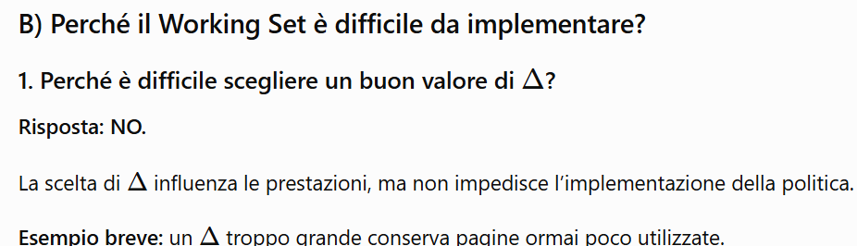

- Il formato a record di un file di lunghezza variabile può influenzare l’allocazione?
NO. Il file system vede il file come una sequenza di byte e lo divide semplicemente ad es in blocchi da 4KB. Non interpreta le righe e non gli interessa se hanno lunghezza variabile o meno. Il formato delle righe riguarda solo l’applicazione che legge il file. L’allocazione invece riguarda il file system. Ad es: 2 file occupano entrambi 8KB, avranno lo stesso numero di blocchi, indipendentemente che abbiamo righe fisse o variabili.
I blocchi NON contengono lo stesso numero di righe, perché il file system riempie i blocchi con un numero fisso di byte, non con un numero prefissato di righe, che possono avere una lunghezza variabile e quindi anche iniziare in un blocco e terminare nel successivo.

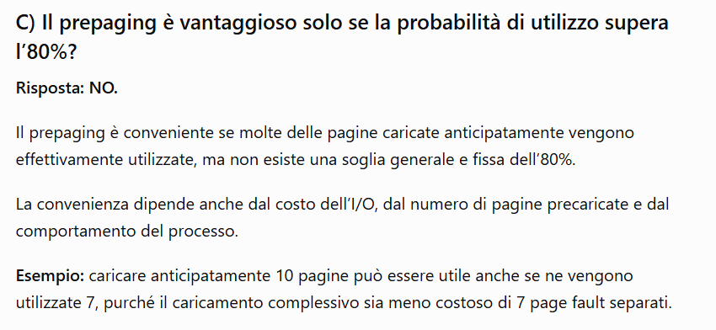
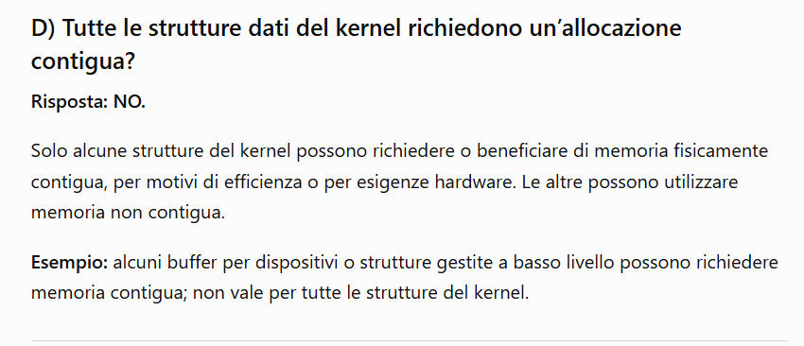

DUMBVM (OS161)
- Allocare memoria in multipli di pagina riduce la frammentazione interna?
Risposta: NO.
L’arrotondamento alla dimensione della pagina può aumentare la frammentazione interna. Se vengono richiesti 5 KB e le pagine sono da 4 KB, bisogna allocare 8 KB, lasciando inutilizzati 3 KB.
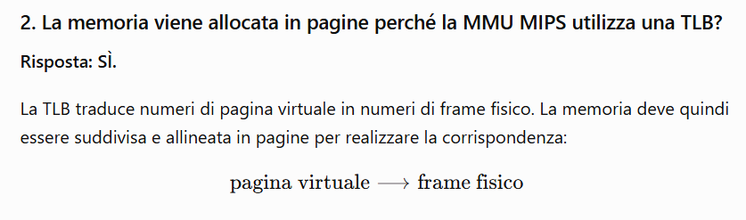

LOCK

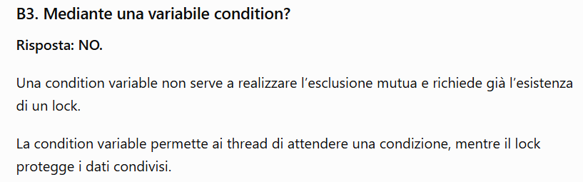
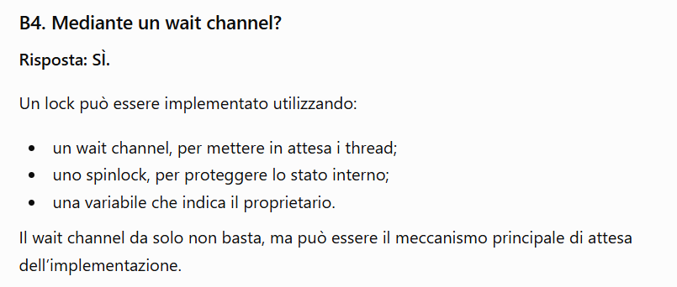

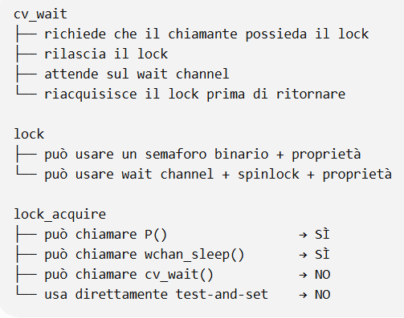
Algoritmi di sostituzione delle pag
1. Tabella delle pagine invertita
Domanda: In un sistema con tabella delle pagine invertita, una singola entry può essere condivisa da più pagine virtuali appartenenti a processi diversi senza causare conflitti nella traduzione degli indirizzi?
Si → Nella PT standard ogni processo ha la sua tabella. Invece l’IPT è unica per tutti i processi ed ha 1 entry per ogni frame fisico. Normalmente ogni entry identifica la pag caricata nel frame con (PID, VPN). Quindi processi diversi possono avere la stessa pag virtuale (lo stesso VPN), per questo dobbiamo avere anche il PID, l’identificatore del processo. Se entrambe le pag virtuali indicassero lo stesso frame fisico, una normale entry con (PID, VPN) non sarebbe sufficiente, ma dovremmo avere una struttura aggiuntiva, una lista:

- Domanda: Con la sostituzione locale, un processo con molti page fault può ridurre la memoria disponibile agli altri processi? NO. Con la SOSTITUZIONE LOCALE ogni processo possiede un insieme di frame assegnati.

Se il processo A subisce un page fault può sostituire solamente una pag contenuta nei frame 1,2,3, non può prendere i frame del processo B (4,5,6). Quindi se ha molti page fault, può sostituire continuamente solo le proprie pag e le prestazioni peggiorano (la memoria assegnata a B non cambia). Con la SOSTITUZIONE GLOBALE invece A potrebbe scegliere come vittima una pag di B e quindi sottrargli un frame (rendere – disponibile della memoria per B).
- Domanda: Il thrashing può verificarsi anche se la somma dei working set è inferiore alla memoria fisica disponibile? Si.
WORKING SET = insieme delle pag che un processo usa frequentemente in un determinato intervallo di tempo.

Se però utilizziamo un algoritmo di sostituzione inadeguato, non ottimo, potrebbe continuamente eliminare pag che serviranno a breve. In questo caso la memoria disponibile è sufficiente, ma l’algoritmo la gestisce male e i processi passano + tempo a trasferire pag tra disco e RAM per l’elevato n. Di PF→ THRASHING.
I/O
A. Parallelismo tra CPU e operazioni di I/O
Domanda: In un sistema con più dispositivi di I/O e una sola CPU, le operazioni di I/O possono avvenire in parallelo mentre la CPU è impegnata nell’esecuzione di un processo?
Si. Ogni dispositivo ha il suo controller che esegue le operazioni di I/O indipendentemente dalla CPU. Durante il trasferimento il controller gestisce il dispositivo, la CPU può continuare ad eseguire altri processi e accedere normalmente alla memoria, al completamento dell0operazione di I/O, il controller notifica la CPU con un interrupt.

B. Page fault durante un trasferimento DMA
Domanda: In un sistema con memoria virtuale demand-paging e DMA, può verificarsi un page fault durante un trasferimento DMA, causando il fallimento del trasferimento se non vengono adottate precauzioni?
Il DMA non provoca un page fault, perché lavora con INDIRIZZI FISICI, mentre i PF derivano dagli accessi della CPU a indirizzi virtuali. Mentre il DMA è in corso, un processo eseguito dalla CPU può causare PF e il SO deve scegliere un FRAME VITTIMA. Se scegliesse uno dei frame coinvolti nel trasferimento con DMA allora il frame potrebbe essere riassegnato ad un’altra pag e il DMA continuerebbe a leggere/scrivere lo stesso indirizzo fisico. DMA trasferisce i dati nel frame sbagliato, quindi il trasferimento è corrotto. Per evitarlo le pag coinvolte nel trasferimento con DMA devono essere BLOCCATE IN MEMORIA (PINNED→ rese temporaneamente non sostituibili!!!).

C. Perdita di un interrupt
Domanda: È possibile perdere un interrupt se il controller degli interrupt è impegnato a gestirne un altro e il dispositivo che ha generato il secondo interrupt non supporta l’accodamento?
SI→ Se arriva un secondo interrupt, mentre il contreller è occupato:
- il controller sta gestendo il primo interrupt;
- arriva una seconda richiesta;
- il dispositivo non può accodarla o conservarla;
- la seconda richiesta può scomparire prima di essere registrata.
Il secondo interrupt quindi va perso. Se il dispositivo mantenesse il segnale attivo fino alla conferma oppure supportasse l’accodamento, la richiesta potrebbe essere gestita successivamente. La domanda, però, specifica che tale meccanismo non è disponibile.

- Affermazione: l’utilizzo di una tabella invertita riduce lo spazio di indirizzamento virtuale dei processi. FALSO: La tabella invertita riduce la quantità di memoria necessaria per conservare le tabelle delle pagine, ma non modifica la dimensione degli indirizzi virtuali.
- Affermazione: se lo spazio di indirizzamento di un processo è pari alla metà della RAM, la PT del processo è generalmente più piccola dell’IPT. VERO:
Numero entry IPT = N frame in RAM fisica
Se lo spazio di indirizzamento di un processo è = ½ * N → N/2 < N→ la PT del singolo processo ha meno entry dell’IPT.

- Affermazione: se lo spazio virtuale del processo è uguale alla RAM disponibile per i processi, la sua PT e l’IPT possono contenere lo stesso numero di entry. VERO. Stesso numero di entry però non implica stessa dimensione delle entry!!!

- Affermazione: in presenza di più processi, l’IPT è migliore in termini di memoria perché lo spazio di indirizzamento di ogni processo è almeno grande quanto la RAM. FALSO: Non è vero che lo spazio di indirizzamento di ogni processo è almeno grande quanto la RAM. PUò AVERE ANCHE UNO SPAZIO DI INDIRIZZAMENTO MOLTO PICCOLO. Non si può dire che l’IPT sia SEMPRE migliore

- Affermazione: quando l’IPT viene combinata con una hash table, la dimensione raddoppia perché le entry dell’IPT vengono replicate nella tabella hash. FALSO: La hash table non contiene necessariamente una seconda copia completa delle entry dell’IPT. Contiene generalmente: bucket, indico /puntatori alle entry IPT, gestione collisioni.

- Affermazione: la hash table velocizza la ricerca perché il numero di pagina viene utilizzato direttamente come indice nell’array hash. FALSO: il numero della pag virtuale è parte della chiave di ricerca, ma la chiave di ricerca completa è (PID, VPN). Poi la funzione hash calcola l’indice: indice = h(PID, VPN).

MEMORIA OS161
1. Allocazione progressiva di ram_stealmem
Affermazione: ram_stealmem alloca progressivamente la memoria a partire dal primo indirizzo disponibile dopo il caricamento del kernel.
VERO→ ram_stealmem è un BUMP ALLOCATOR: mantiene l’indirizzo del primo frame libero e ad ogni richiesta lo sposta in avanti. La memoria viene quindi assegnata progressivamente, senza ricercare blocchi liberi in punti diversi della RAM.

2. Partizioni kernel e utente non intercalate
Affermazione: lo schema di ram_stealmem impedisce di intercalare allocazioni del kernel e allocazioni dei processi utente. FALSO→ ram_stealmem non separa la memoria in una zona dedicata al kernel e una dedicata ai processi utente. Alloca semplicemente le richieste nell’ordine in cui arrivano. Quindi le allocazioni kernel e utente possono essere intercalate.
Ogni singola richiesta riceve pagine fisicamente contigue, ma richieste successive possono appartenere alternativamente al kernel e ai processi utente.

3. Utilizzo di ram_stealmem
Affermazione: ram_stealmem viene utilizzata per allocare memoria dinamica del kernel e memoria dei processi utente.
VERO→ In dumbvm, la memoria fisica viene richiesta attraverso alloc_kpages, che utilizza ram_stealmem. La funzione restituisce frame fisici contigui per soddisfare la richiesta.

4. Lista concatenata al posto della bitmap
Affermazione: per implementare freeppages, al posto della bitmap si potrebbe utilizzare una lista concatenata.
VERO→ La bitmap è solamente uno dei possibili metodi per rappresentare lo stato della memoria fisica:
- bit 0: frame libero;
- bit 1: frame occupato.
Si potrebbe utilizzare anche una lista concatenata di frame o blocchi liberi.

5. Necessità di un secondo array
Affermazione: usando una bitmap è sempre necessario un secondo array contenente le dimensioni delle partizioni allocate, sia per il kernel sia per i processi utente.
FALSO→ La bitmap indica soltanto se ogni frame è libero oppure occupato. Non specifica quanti frame appartengono alla stessa allocazione. Per liberare un’allocazione servono: FRAME INIZIALE + NUMERO FRAME DA LIBERARE.
Per i processi utente, le dimensioni sono già memorizzate nell’addrspace, per esempio: as->as_npages1
as->as_npages2
Quindi non serve un secondo arrya necessariamente.
Quando viene chiamata free_kpages, normalmente viene passato soltanto l’indirizzo iniziale. È quindi necessario conservare da qualche parte la dimensione dell’allocazione, per sapere quanti frame liberare.
Il secondo array può essere utile per le allocazioni del kernel, ma non è necessario in entrambi i casi. Per questo l’affermazione è falsa.

OS161 SYS_WAITPID
1. sys_getpid è necessaria per implementare sys_waitpid
Affermazione: la funzione è necessaria per implementare sys_waitpid, perché serve il PID del processo in attesa.
Risposta: FALSO.
waitpid serve per aspettare la terminazione di un altro processo. Il PID del processo da attendere viene ricevuto direttamente come parametro:
pid_t sys_waitpid(pid_t pid, userptr_t statusp, int options);
Il parametro pid identifica il processo figlio da attendere. Non è quindi necessario chiamare sys_getpid() per conoscere il PID del processo Corrente

2. Chiamata diretta da parte del processo utente
Affermazione: sys_getpid è necessaria per implementare la system call getpid e viene chiamata direttamente da un processo utente.
Risposta: FALSO.
La prima parte è corretta: sys_getpid implementa nel kernel la system call getpid. È falsa, però, la parte secondo cui viene chiamata direttamente dal processo utente. il processo utente non può eseguire direttamente funzioni del kernel. Chiama la funzione utente getpid(), che provoca una trap: getpid() utente → trap → kernel → syscall() → sys_getpid()

Affermazione: sys_getpid implementa la system call getpid e viene chiamata dal kernel nella funzione syscall. VERO

- Sys_getpid() restituisce il PID del processo corrente?
VERO→ In OS/161, curproc indica il processo a cui appartiene il thread attualmente in esecuzione. curproc->p_pid→ PID del processo corrente

- Affermazione: sys_getpid viene chiamata per ottenere il PID di un altro processo, cioè quello di cui si attende la terminazione. FALSO→ sys_getpid() restituisce solo il PID del processo CORRENTE!!!
- Affermazione: sys_getpid viene chiamata da sys__exit per conoscere il PID del processo da segnalare. FALSO→ sys_exit già opera sul processo corrente (curproc), non deve recuperare il suo pid con sys_getpid().
Per proc_wait() dobbiamo avere questo ordine:
1. Acquisizione del lock → lock_acquire() (prima di chiamare cv_wait, il thread deve già possedere il lock associato alla condvar. Poi cv_wait() automaticamente rilascia il lock, mette il thread in attesa, quando riceve il segnale, risveglia il thread, riacquisisce il lock e ritorna al chiamante).
2. Attesa sulla condition variable → cv_wait()
3. Risveglio e riacquisizione automatica del lock → implementato direttamente da cv_wait quando arriva segnale
4. Lettura dello stato del processo terminato → return_status
5. Rilascio del lock→ lock_release()
6. Distruzione del processo terminato → proc_destroy()
7. Restituzione dello stato

Dopo cv_wait() NON possiamo fare:
if (return_status < 0)
return return_status;
Perché stiamo ritornando senza rilasciare il lock→ PROBLEMA (deadlock)
Si può benissimo eliminare il controllo.
Proc_destroy() NON deve distruggere curproc, ma proc, ossia il processo passato come parametro!!!

RAID
- Il mirroring può produrre un MTTDL inferiore all’MTTF? NO: Con il mirroring se si rompe un disco, i dati non vengono persi perché sono ancora presenti nel disco B. La perdita di dati si verifica se si rompe il primo disco e poi durante la riparazione si rompe anche il secondo disco. MTTR di solito è <<MTTF. MTTDL quindi sarò molto grande. MTTDL>> MTTF.
- Lo striping può ridurre l’MTTF di un singolo disco? NO: divide i dati tra + dischi, quindi non modifica l’affidabilità (MTTF) di ciascun disco.
ALGORITMI DI SCHEDULING
- Affermazione: C-SCAN ottimizza il tempo di posizionamento negli HDD minimizzando la latenza rotazionale. FALSO: minimizza il seek time. Perché in un HDD il tempo necessario per accedere ai dati comprende:

- Affermazione: dato lo stesso insieme di richieste, la distanza complessiva percorsa dalla testina in C-SCAN è generalmente maggiore rispetto a SCAN. VERO: C-SCAN torna da un’estremità all’altra senza servire richieste durante il ritorno; questo movimento aggiuntivo rende generalmente la distanza maggiore rispetto a SCAN.
- Affermazione: le memorie non volatili, come gli SSD, non richiedono gli stessi algoritmi di scheduling utilizzati per gli HDD. VERO: gli HDD hanno parti meccaniche, quindi la posizione delle richieste influisce sul tempo di accesso. Invece negli SSD (NVM quindi) non esiste una testina da spostare.
- Affermazione: mentre SSTF sta servendo le richieste presenti nella coda, non possono essere aggiunte nuove richieste. FALSO: In SSTF viene selezionata la richiesta + vicina alla posizione corrente della testina. Quando completa una richiesta, controlla nuovamente la coda e sceglie la richiesta più vicina tra quelle presenti in quel momento. Quindi nel frattempo possono arrivare nuove richieste e vengono aggiunte alla coda.
- Affermazione: la minimizzazione del seek time è l’obiettivo degli algoritmi di scheduling per HDD. VERO
Processo utente OS161
- Affermazione: lo switchframe di un processo si trova nel suo kernel stack ed è allocato dinamicamente mediante kmalloc. FALSO: lo switchframe si trova nel kernel stack del thread, ma non viene allocato separatamente con kmalloc. kmalloc alloca memoria nello heap del kernel. Lo switchframe, invece, è ricavato all’interno del kernel stack già esistente
- switchframe_switch è implementata in assembly e cambia contesto salvando quello di un thread e ripristinando quello di un altro. VERO (si lavora direttamente con i registri della CPU, quindi deve essere implementato in assembly).
- Affermazione: lo user stack non appartiene allo spazio di indirizzamento del processo, che comprende solamente codice e dati. FALSO
- Affermazione: in dumbvm, lo stack utente di un processo ha una dimensione fissa di 18 pagine. VERO
- Affermazione: enter_new_process avvia un processo utente creando il contesto necessario e simulando un ritorno da eccezione. VERO. Prima della chiamata il kernel prepara: entrypoint del programma, stack pointer utente, argomenti (a0-a3), address space. Enter_new_process() configura i regsitri della CPU come se stesse tornando da una trap/eccezione. Quindi pc impostato su entrypoint, stack pointer impostato su user stack, modalità di esecuzione in USER MODE, registri argomenti preparati. E poi viene eseguito il meccanismo equivalente ad un “return from exception”.
- Affermazione: enter_new_process attende che il processo termini e restituisce il suo exit status. FALSO: trasferisce l’esecuzione dal kernel al nuovo programma utente, quindi non ritorna al proprio chiamante. L’exit status viene gestito da: proc_wait, sys__exit, sys_waitpid.
- Affermazione: durante una read(fd, buf, nb), buf è la sorgente e fd è la destinazione. FALSO: fd è la sorgente da cui leggere, buf è l’area di memoria in cui copiare i dati
- Affermazione: quando un processo utente esegue read(fd, buf, nb), buf può puntare a un buffer del kernel se è attivo il kernel buffering. FALSO: la chiamata è effettuata da un programma utente, quindi buf deve SEMPRE rappresentare un indirizzo appartenente allo spazio utente (userptr_t buf).
- Affermazione: l’handler delle system call MIPS di OS/161 riceve i dati necessari nel trapframe e ha quindi un solo parametro, il puntatore al trapframe. VERO
- Affermazione: quando syscall termina, esegue un’operazione V su un semaforo sul quale il processo utente è in attesa. FALSO
FILE e FILE SYSTEM
Supponiamo di avere un file suddiviso in : HEADER + SECTIONS.
Domanda: L’applicazione può presumere che l’header e ciascuna sezione del file siano memorizzati a partire dai confini dei blocchi del disco nel file system?
Risposta: NO. L’applicazione vede il file come una sequenza di byte e sa interpretarne il contenuto logico, come header e sezioni. Non conosce invece come questi byte siano organizzati nei blocchi fisici, poiché l’allocazione è gestita dal sistema operativo. Pertanto, non può assumere che header e sezioni siano allineati con i confini dei blocchi del disco.

Domanda: L’applicazione può organizzare i dati in più file anziché in un unico file, utilizzando un file per l’header e un file per ogni sezione? In caso affermativo, come devono essere rappresentati i riferimenti alle sezioni contenuti nell’header?
Risposta: SÌ. L’applicazione può memorizzare l’header e ogni sezione in file separati. Tuttavia, gli offset rispetto all’inizio del file unico non sono più significativi, perché le sezioni appartengono a file diversi. Nell’header, ogni sezione può quindi essere identificata tramite il nome o il percorso del file che la contiene ed eventualmente tramite un offset interno a quel file.

Domanda: La dimensione dei blocchi del disco è uguale nei tre file system. Possiamo assumere che anche la frammentazione interna sia uguale?
Risposta: NO. Nell’allocazione concatenata, una parte di ogni blocco è utilizzata per memorizzare il puntatore al blocco successivo. Di conseguenza, ogni blocco può contenere meno byte di dati rispetto all’allocazione contigua e a quella tramite inode. Pertanto, la frammentazione interna non è necessariamente uguale.

Domanda: I tre file di testo a.txt, b.txt e c.txt possono condividere lo stesso blocco del disco, cioè essere memorizzati almeno parzialmente nello stesso blocco?
Risposta: NO. Sono tre file distinti e il file system assegna a ciascuno un insieme separato di blocchi. Lo spazio inutilizzato nell’ultimo blocco di un file non viene normalmente utilizzato per memorizzare parte di un altro file.
Domanda: Dopo aver riunito o compresso i tre file in un unico archivio, i loro contenuti possono condividere lo stesso blocco del disco?
Risposta: SÌ. L’archivio è considerato dal file system come un unico file. Di conseguenza, byte provenienti originariamente da file diversi possono essere memorizzati nello stesso blocco del disco, anche se ciò non è necessariamente garantito.

SPINLOCK
L’esercizio confronta due versioni di spinlock_acquire(), cioè la funzione utilizzata per acquisire uno spinlock.
Le due operazioni sono:
- spinlock_data_get() legge soltanto il valore del lock:
  - 0 → lock libero;
  - diverso da 0 → lock occupato.
- spinlock_data_testandset() controlla e imposta il lock in modo atomico:
  - restituisce 0 → il lock era libero ed è stato acquisito;
  - restituisce un valore diverso da 0 → il lock era già occupato.
- Domanda: Perché spinlock_acquire() utilizza sia spinlock_data_get() sia spinlock_data_testandset(), invece di chiamare soltanto una delle due?
- Risposta: spinlock_data_get() viene utilizzata nel ciclo di attesa (BUSY WAIT) perché è una semplice lettura ed è meno costosa. Quando il lock sembra libero, è però necessario utilizzare spinlock_data_testandset() per acquisirlo atomicamente. La sola get() non garantirebbe la mutua esclusione, perché un’altra CPU potrebbe acquisire il lock tra la lettura e la successiva modifica.

(il break nella seconda versione l’ho aggiunto io perché prima non c’era).
- Domanda: spinlock_acquire2() è equivalente a spinlock_acquire()? In caso contrario, come può essere corretta?
- Risposta: NO. Quando testandset() restituisce 0, significa che il lock è stato acquisito. La prima funzione esce correttamente dal ciclo, mentre la seconda esegue continue e successivamente rimane in attesa sul lock che ha appena acquisito. Per correggerla, il continue eseguito quando testandset() restituisce 0 deve essere sostituito con break, altrimenti avremmo un loop infinito.

DISPOSITIVI DI I/O
B) Interrupt della tastiera
Domanda: Viene generato un interrupt per ogni carattere ricevuto oppure uno per ogni “invio”?
Risposta: viene normalmente generato un interrupt per ogni evento della tastiera, quindi anche la pressione del tasto Invio genera il proprio interrupt. Il programma può interpretare Invio come fine riga, ma questa interpretazione avviene a un livello superiore.
C) Scrittura su più blocchi
Domanda: Per un dispositivo di I/O gestito a blocchi, una sola chiamata write() può richiedere la scrittura di più di un blocco?
Risposta: SÌ. Una singola write() può trasferire una quantità di dati maggiore della dimensione di un blocco oppure iniziare in un blocco e terminare in quello successivo. Di conseguenza, può coinvolgere più blocchi del dispositivo.
Domanda: Supponendo che il sistema utilizzi un controller DMA, un’operazione di lettura o scrittura inserita successivamente nella coda da un altro processo può essere eseguita prima di quella corrente? Vale lo stesso per richieste dello stesso processo?
Risposta: SÌ. Il driver o lo scheduler del dispositivo può riordinare le richieste pendenti per migliorare le prestazioni, purché non vengano violate dipendenze o vincoli di ordinamento. Questo può avvenire sia tra processi diversi sia tra richieste indipendenti dello stesso processo.
Le pagine coinvolte nel DMA vengono bloccate in RAM per impedirne lo spostamento o la sostituzione, ma ciò non impedisce al dispositivo di gestire o riordinare altre richieste. Con chiamate sincrone sequenziali dello stesso processo, invece, la seconda richiesta viene effettuata soltanto dopo il completamento della prima.
OTTIMIZZAZIONE DELLA MEMORIA VIRTUALE
- COPY ON WRITE
Con la COW, dopo una fork(), padre e figlio condividono inizialmente le stesse pagine fisiche in sola lettura. Una pagina viene copiata solo quando uno dei processi tenta di modificarla.
Migliora:
- il tempo, perché evita copie immediate inutili;
- la memoria, perché le pagine non modificate rimangono condivise.
Quindi migliora sia TEMPO che MEMORIA

- SWAP E FILE SYSTEM: Spiegare perché l’I/O sulla partizione di swap è più veloce dell’I/O mediante file system, anche a parità di disco. È possibile che lo spazio di indirizzamento virtuale di un processo sia più grande del numero di blocchi disponibili nel backing store?
L’I/O sulla partizione di swap è più veloce perché il sistema accede direttamente ai blocchi, senza attraversare directory, inode e altre strutture del file system. Sì, lo spazio virtuale può essere maggiore del backing store perché non tutte le pagine devono essere salvate nello swap:
- il codice può essere ricaricato dall’eseguibile;
- le pagine mappate su file possono essere recuperate dal file;
- le pagine mai utilizzate non occupano spazio;
- le pagine pulite possono essere eliminate senza essere salvate.
Le pagine anonime modificate devono invece essere conservate in RAM o nello swap.

- VALID BIT
Qual è il ruolo del bit di validità associato a una pagina? Il bit di validità viene memorizzato solo nella tabella delle pagine oppure anche nella TLB?
Il bit valid indica se una entry contiene una traduzione valida e utilizzabile.
È presente:
- nella page table, per indicare se la pagina è validamente mappata/presente;
- nella TLB, per indicare se la relativa entry contiene una traduzione utilizzabile.
Se il bit nella TLB vale 0, la entry viene ignorata e si deve consultare la page table.

ALLOCAZIONE E SOSTITUZIONE DELLE PAG
  - Spiegare brevemente la differenza tra “equal allocation” e “proportional allocation”.
• Equal allocation: assegna lo stesso numero di frame a ogni processo.
• Proportional allocation: assegna i frame in proporzione alla dimensione del processo
  - Con quale delle due tecniche si può realizzare una politica di sostituzione di tipo “working set”?
Il working set assegna dinamicamente i frame in base alle pagine utilizzate recentemente dal processo, non semplicemente in base alla sua dimensione.
Quindi non si può usare né EQUAL ALLOCATION, né PROPORTIONAL ALLOCATION.
  - Considerando politiche di sostituzione di tipo “local” e “global”, quale delle due permette a un processo di non dipendere, o dipendere in modo minore, dagli altri processi in esecuzione?
La sostituzione locale permette maggiore indipendenza perché un processo può sostituire solamente le proprie pagine. Il numero di frame e i page fault degli altri processi interferiscono meno con la sua esecuzione. Quindi SOSTITUZIONE LOCALE.
  - Perché una politica di tipo “global” può ottenere un miglior throughput?

La sostituzione globale permette di distribuire dinamicamente i frame, assegnandone di più ai processi che ne hanno maggiormente bisogno.
Questo può ridurre i page fault complessivi e aumentare il numero di processi completati nell’unità di tempo, cioè il throughput. Tuttavia, aumenta l’interferenza tra i processi.

OS161

- GESTIONE DELLA CONSOLE
  - Siccome putch_intr è chiamata da putch(int ch), si tratta di un output. Perché putch_intr aspetta con P invece di segnalare con V?
Il semaforo cs_wsem indica la disponibilità della console a trasmettere un nuovo carattere. La console può trasmettere un solo carattere alla volta. Con P() controlliamo se la console è libera e se è occupata il thread viene sospeso. Quando diventa libera il thread invia il carattere con cs_send(). Quando l’hw ha terminato la trasmissione, segnala il completamento con V(), in modo tale che possa essere inviato un altro carattere.
Il semaforo viene inizializzato a 1 perché, all’inizio, la console è libera.
  - Come viene definito cs_wsem?
Nella struttura con_softc viene definito come : struct semaphore *cs_wsem;
Viene creato così: cs->cs_wsem = sem_create("console write", 1);
Il valore iniziale 1 significa che è possibile avviare immediatamente la prima scrittura.
  - Come si potrebbe usare una condition variable?
Una condition variable non conserva uno stato. Serve quindi una variabile booleana che indichi se la console è disponibile:
struct lock *cs_wlock;
struct cv *cs_wcv;
bool cs_wready;
Il produttore aspetta finché la console non è libera:
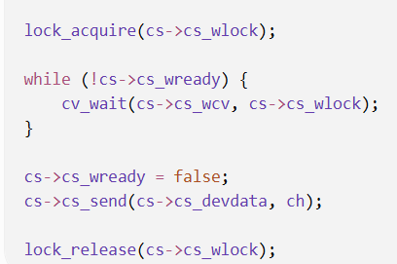
Quando l’output termina:

La variabile cs_wready contiene la condizione; la condition variable serve solamente a sospendere e risvegliare i thread. Tuttavia, in OS/161 con_start() può essere eseguita in un interrupt handler. Un interrupt handler non può sospendersi e quindi non dovrebbe acquisire un normale lock. Per questo il semaforo utilizzato dal codice originale è più adatto.
- COLLEGAMENTO TRA PROCESSO E THREAD
- Come sono collegati processo e thread?
Ogni thread contiene nella sua struct:
struct proc *t_proc; → puntatore che indica il processo al quale appartiene il thread.
La struct proc invece contiene: unsigned p_numthreads; (indica quanti thread appartengono al processo)
- Dal processo possiamo trovare tutti i suoi thread? Nella versione base NO.
Da un thread possiamo ottenere facilmente il processo con thread->t_proc, ma da un processo conosciamo solo il numero dei suoi thread.
Non abbiamo i loro indirizzi.
Per risolvere il problema nella struct proc dovremmo aggiungere una lista /array:
struct thread **p_threads;
struct lock *p_threads_lock;
A quel punto possiamo attraersare l’elenco:

Il lock è necessario perché mentre percorriamo l’elenco un altro thread potrebbe essere aggiunto o terminare.
- Che cos’è t_context?
struct switchframe *t_context;
Quando il kernel sospende un thread, deve ricordare dove dovrà riprendere successivamente. t_context punta allo switchframe, che contiene il contesto kernel salvato durante il context switch, per esempio: registri della CPU; stack pointer; indirizzo dal quale riprendere l’esecuzione.

SPINLOCK

- Quale versione è preferibile?
LA PRIMA VERSIONE.
Quando il lock è occupato, v1 controlla ripetutamente il valore con una normale lettura: spinlock_data_get(...). Esegue il costoso test-and-set solamente quando il lock sembra libero.
La V2 invece esegue continuamente test-and-set anche quando il lock è chiaramente occupato.
- Qual è la differenza pratica?
Il test-and-set è un’operazione atomica che tenta di scrivere nel lock. Ripeterla continuamente produce: > traffic sul bus, contesa della CPU e + invalidazioni della cache. V1 ha prestazioni migliori in ambienti multicore
- Come può essere definita struct spinlock?
Serve almeno un valore atomico che indichi:
- 0: lock libero;
- 1: lock occupato.
spinlock_data contiene il dato manipolato atomicamente dall’hw.
Potremmo anche aggiungere il proprietario (quale CPU possiede lo spinlock):

- EXIT() e WAITPID()
- Perché il processo terminato non può distruggersi subito?
Quando un processo chiama exit(), il padre potrebbe chiamare successivamente: waitpid(pid, &status, 0);
Il padre deve recuperare ancora: PID figlio, exit status, info figlio terminato.
Se il figlio chiamasse immediatamente: proc_destroy(curproc); queste info verrebbero eliminate prima che il padre possa leggerle. Il processo viene quindi lasciato temporaneamente come ZOMBIE.
- Come si passa da PID a processo e viceversa?
DA PROCESSO A PID→ inseriamo il PID nella struct proc.

DA PID A PROCESSO→ il PID è un numero, quindi per trovare il relativo processo serve una tabella globale: struct proc *pid_table[PID_MAX];
L’indice è il PID e il contenuto è il puntatore al processo
lock protegge la tabella.
Per implementare waitpid servono quindi:
- PID processo
- PID padre
- Exit status
- Indicazione stato processo: se exited o zombie
- Tabella PID→ processo
- Lock
BUDDY SYSTEM E FRAMMENTAZIONE
In che modo un allocatore Buddy affronta il problema della frammentazione?
- La frammentazione esterna viene eliminata allocando blocchi di dimensione multipla di una pagina. — FALSO
Essere multipli della pagina non elimina automaticamente la frammentazione esterna.
- Con Buddy non è possibile alcuna frammentazione interna. — FALSO
Buddy assegna blocchi di dimensione pari a una potenza di 2. Se la richiesta non è una potenza di 2, viene assegnato un blocco più grande del necessario.
Esempio: richiesta di 6 pagine → blocco assegnato di 8 pagine → 2 pagine sprecate internamente
- La frammentazione esterna viene eliminata; è possibile soltanto quella interna. — FALSO
Buddy riduce molto la frammentazione esterna, ma non garantisce che venga eliminata completamente.
- I blocchi liberi possono avere soltanto dimensioni pari a una potenza di 2, riducendo la frammentazione esterna. — VERO
I blocchi vengono divisi in due “buddy” e, quando entrambi sono liberi, possono essere riuniti.
DA RICORDARE:
Il Buddy System:
- riduce la frammentazione esterna mediante divisione e fusione dei buddy;
- può produrre frammentazione interna;
- gestisce blocchi di dimensione .
ordinamento free list
Free list = elenco frame fisici attualmente liberi. Se la free list è ordinata il sistema può scorrerla solo una volta e controllare se due indirizzi differiscono esattamente di una pag. Il costo è lineare, ossia O(n), nel caso peggiore deve scorrere tutti gli n frame della lista. Per questo si preferisce ordinarla per INDIRIZZO FISICO.
- ORDINARE PER DIMENSIONE CRESCENTE→ NO→ frame hanno sempre la stessa dimensione, quindi non avrebbe senso
- PER INDIRIZZI FISICI E LOGICI→ no → i frame sono porzioni di memoria fisica, un indirizzo virtuale non ci indica necessariamente dove si trova il frame fisicamente
- SOLO PER INDIRIZZI FISICI→ VERO → ordiniamo la lista per indirizzo fisico, eventualmente contigui così si trovano l’uno accanto all’altro nella lista e si trovano con una sola scansione della lista.
- ORDINAMENTO NON è NECESSARIO→ FALSO→ potremmo cercare anche frame contigui in una lista disordinata, ma non con una semplice scansione linerare, aumenta il costo per riordinare la lista.
STRUTTURE DATI FILE SYSTEM
1. Il puntatore alla posizione corrente di lettura/scrittura di un file aperto risiede nel File Control Block. — FALSO
Il FCB/inode contiene informazioni permanenti del file: dimensione, proprietario, permessi e puntatori ai blocchi.
L’offset corrente appartiene invece alla struttura che rappresenta l’istanza del file aperto, normalmente nella system-wide open-file table.
2. Il requisito principale per implementare le directory è una ricerca efficiente, con il nome del file come chiave. — VERO →La directory deve tradurre velocemente:
nome del file → inode / FCB
Per questo può essere implementata con liste, tabelle hash o alberi.
3. Una per-process file table è allocata nello spazio utente. — FALSO
È una struttura del kernel, anche se appartiene logicamente a uno specifico processo.
- La close() può modificare sia la per-process file table sia la system-wide open-file table. — VERO. Perché elimina il riferimento al fd nella tabella del processo, quindi decrementa il contatore di riferimenti nella tabella globale. Se il contatore arriva a zero, libera l’open file globale.
ACCESSO SEQUENZIALE E ACCESSO DIRETTO
- L’accesso sequenziale può essere simulato mediante l’accesso diretto. — VERO Basta leggere i blocchi nelle posizioni .
- L’accesso diretto può essere implementato con formati di allocazione basati su liste, come FAT o lista concatenata. — VERO, ma con una precisazione importante: È possibile raggiungere il blocco desiderato seguendo la catena dei puntatori. Tuttavia, in una semplice allocazione concatenata il costo è lineare: O(i) per raggiungere il blocco i. Con la FAT la ricerca è più rapida perché la tabella viene normalmente mantenuta in memoria, ma resta necessario seguire la catena.
- L’accesso diretto può essere implementato da tutti i formati di allocazione dei file. — VERO in senso funzionale, ma risposta ambigua
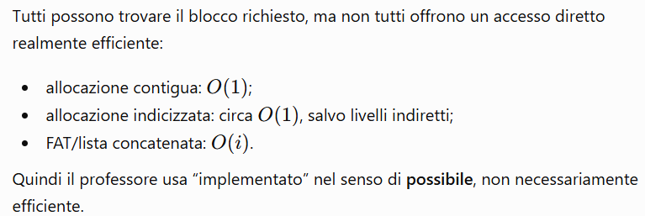
- L’accesso diretto non può essere simulato mediante l’accesso sequenziale. — FALSO
Può essere simulato scorrendo sequenzialmente il file fino alla posizione desiderata, anche se è inefficiente.

ORGANIZZAZIONE RAID
  - Dopo un guasto, l’utilizzo del sistema deve essere interrotto fino al completamento della riparazione. — FALSO → Un RAID ridondante può continuare a funzionare in modalità degradata usando il mirror o ricostruendo i dati dalla parità.Sarebbe invece un problema per RAID 0, che non possiede ridondanza.
  - Con dischi in striping aventi lo stesso MTTF, la probabilità di guasto diminuisce aumentando . — FALSO. Aumentando il numero di dischi aumenta la probabilità che almeno uno si guasti. Aumentando N diminuisce MTTDL e quindi aumenta la possibilità di guasto.
  - A ha 2 dischi in mirroring; B ha 4 dischi in striping + mirroring. L’MTTDL di B è superiore a quello di A. — FALSO→ In B sono presenti più componenti che possono guastarsi. A parità di MTTF e condizioni, non si può dire che l’aggiunta di dischi renda automaticamente B più affidabile. Nel modello semplificato usato dal professore, B ha una probabilità maggiore di incontrare combinazioni di guasti che causano perdita dei dati.
  - Il mirroring include bit di parità. — FALSO
Il mirroring conserva una copia completa dei dati. La parità è usata, per esempio, in RAID 4, RAID 5 e RAID 6.

OS161
DUMBVM
- free_kpages, chiamata da kfree, può liberare lo stack kernel di un processo. — VERO, con imprecisione→ Lo stack kernel appartiene concretamente al thread, non al processo. Quando il thread viene distrutto, le sue pagine kernel possono essere liberate tramite free_kpages().
- vaddr_t può rappresentare indirizzi logici kernel e user. — VERO
È un tipo numerico per un indirizzo virtuale. Il significato dipende dal valore e dal contesto.
- paddr_t può essere usato per indirizzi logici kernel e user. — FALSO→ paddr_t rappresenta un indirizzo fisico, non un indirizzo logico/virtuale.
- as_prepare_load() restituisce la dimensione dello spazio di indirizzamento in numero di pagine. — FALSO → restituisce un codice di errore: 0 se l’operazione avviene con successo, ENOMEM in caso di errore.
- getppages() chiama ram_stealmem(). — VERO in dumbvm
THREAD EXIT
- Distrugge la struttura del thread e restituisce il puntatore al processo padre. — FALSO→ thread_exit() non restituisce nulla e non distrugge immediatamente il thread corrente. Lo pone nello stato S_ZOMBIE; sarà un altro thread a distruggerlo successivamente.
- Decrementa il numero di thread appartenenti al processo. — VERO→ Lo fa attraverso proc_remthread(curthread).
- Chiama proc_remthread()→ vero→ rimuove il thread dal processo e aggiorna il numero di thread associati.
- Assegna direttamente NULL al puntatore al thread nella struttura del processo. — FALSO secondo la formulazione del professore→è proc_remthread() ad assegnare t->t_proc = NULL, non thread_exit().
PROC_DESTROY()
- Può essere chiamata dentro sys__exit, dopo thread_exit(), se il numero di thread diventa zero. — FALSO→ Dopo thread_exit() il thread non continua l’esecuzione: viene effettuato uno switch e la funzione non ritorna.Inoltre il processo non deve essere necessariamente distrutto subito, perché il padre potrebbe dover leggere lo stato d’uscita mediante waitpid().
- Non può essere chiamata prima di thread_exit(), a meno che tutti i thread siano stati scollegati e lo stato di uscita sia stato letto. — VERO→ Prima di distruggere il processo, nessun thread deve ancora essere associato, lo stato di uscita deve essere raccolto quando richiesto
- Attende la terminazione del processo e poi libera la struttura del processo. — FALSO→ proc_destroy() non attende, libera le risorse del processo, in modo che poi si possa distruggere.
- Legge lo stato d’uscita e lo restituisce al chiamante. — FALSO→ waitpid() deve farlo, non proc_destroy()
WAITPID
- iceve come parametro il puntatore al processo da attendere. — FALSO→ riceve il PID del processo da attendere
- Attende un cambiamento di stato del processo; nel laboratorio viene gestita soltanto l’uscita. — VERO→ dobbiamo aspettare che il figlio termini
- Può essere chiamata da common_prog() dopo aver creato un processo user. — FALSO→ common_prog() viene usata per avviare programmi dal menu del kernel, non è padre user che esegue syscall.
- Dopo il risveglio può chiamare proc_destroy(curproc). — FALSO. Deve distruggere eventualmente la struttura del processo figlio atteso, non di curproc che identifica il chiamante.
AS_DEFINE_REGION

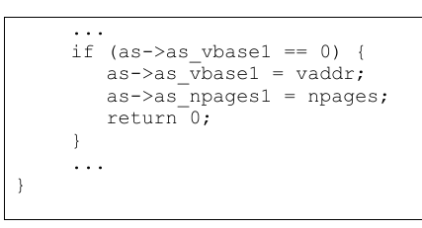
Il codice usa:
#define PAGE_SIZE 4096
#define PAGE_FRAME 0xfffff000
- La pag è grande 4096 = 2^12 byte. Gli ultimi 12 bit dell’indirizzo rappresentano l’offset nella pagina, mentre i bit precedenti identificano la pag.
- as è un puntatore a una struct addrspace, che viene allocata all’interno di as_define_region e successivamente restituita al chiamante. NO →
Il parametro: struct addrspace *as → è un puntatore ad una struttura già creata precedentemente, tipicamente con as_create(). As_define_region() non crea l’address space, ne riempie alcuni campi. Per allocarlo / restituirlo il parametro dovrebbe essere:
struct addrspace **as, oppure dovrebbe restituire direttamente: struct addrspace *.

- All’avvio di un processo utente, as_define_region() viene chiamata tre volte: per segmento di testo, segmento dati e stack utente. SI→ Il significato concettuale è che devono essere definite le principali regioni virtuali del processo: segmento di testo, segmento di dati, stack utente. Solitamente as_define_region() viene chiamata per chiamare i segmenti caricabili dall’eseguibile (ELF: data + codice), invece as_define_stack() per configurare lo stack.

- I segmenti di testo e dati vengono riconosciuti soltanto in base all’ordine delle chiamate: la prima chiamata riempie as_vbase1 e as_npages1, mentre la seconda riempie as_vbase2 e as_npages2.--> SI. Infatti con il codice abbiamo:

La funzione non riconosce il segmento dal nome. Utilizza semplicemente l’ordine delle chiamate. Se la prima regione è ancora vuota (==0) allora salva la regione nei campi ...1, altrimenti nei campi ...2

- L’istruzione seguente calcola l’offset all’interno della pagina: vaddr &= PAGE_FRAME;→ NO→ Per calcolare l’offset dovremmo: offset = vaddr & 0xFFF; Invece qui stiamo facendo questo:
vaddr: 00030123
PAGE_FRAME: FFFFF000
risultato: 00030000
Quindi con l’AND stiamo azzerando gli ultimi 12 bit dell’indirizzo. Allinea l’indirizzo verso il basso all’inizio della pag che contiene vaddr.

- sz = (sz + PAGE_SIZE - 1) & PAGE_FRAME; questa istruzione calcola la frammentazione interna nell’ultima pag? NO→ arrotonda sz verso l’alto al multiplo successivo di 4096. Per calcolare la frammentazione dobbiamo fare: dimensione arrotondata – dimensione effettiva
- Dati :
vaddr = 0x30123
sz = 8192 byte
OFFSET = 0x123 = 291, quindi non è allineato.
Con questa istruzione: sz += vaddr & ~(vaddr_t)PAGE_FRAME; calcoliamo :
sz=8192+291=8483 byte (sommiamo l’offset alla dimensione sz).
Con questa: vaddr &= PAGE_FRAME; allineiamo vaddr
0x30123 & 0xFFFFF000 = 0x30000
Questo è il valore assegnato a as->as_vbase1

Invece il valore di as->as_npages1?
Sz = 8483. Quindi:
2* 4096 = 8192 (2 pag non bastano)
3*4096 = 12288 (ok)
Dopo l’arrotondamento sz = 12288 byte
Npages = sz /PAGE_SIZE = 3

- Frammentazione interna = = 3804 byte
+1 perché consideriamo anche la posizione con offset 0.

PROCESSI USER IN OS/161
- Uno switchframe memorizza il contesto del processo da ripristinare al ritorno da una chiamata di sistema. NO→ lo switchframe è usato durante un context switch tra thread.
- Trapframe e avvio del processo utente→ Un trapframe viene allocato nello stack kernel di un processo utente e utilizzato per avviare il processo tramite mips_usermode(). SI
- Un processo utente viene inizialmente avviato come thread del kernel, eseguendo cmd_progthread e runprogram. SI
- thread_make_runnable, chiamata da thread_fork, manda immediatamente il nuovo thread in esecuzione sulla CPU non appena lo switchframe è pronto. NO→ La funzione rende il thread runnable, cioè pronto per essere scelto dallo scheduler, viene messo nella RUN QUEUE.
- In OS/161, la struct proc di un processo multithread contiene un puntatore alla lista dei thread attivi. NO→ contiene il numero di thread appartenenti
- Lo spazio degli indirizzi di un processo deve essere liberato chiamando as_destroy() nell’implementazione kernel di _exit(), cioè sys__exit(). SI → quando chiamiamo sys__exit() avviene la separazione dell’address space dal processo, as_destroy() rilascia le risorse e poi thread_exit().
- La struct proc associata a un processo utente contiene direttamente il puntatore allo stack utente. NO→ contiene il puntatore all’address space: struct addrspace *p_addrspace; Lo stack utente appartiene allo spazio di indirizzamento del processo. Lo stack pointer corrente viene inoltre conservato nel registro appropriato quando si entra o si ritorna in modalità utente.
- Enter_new_process() → enter_new_process() non ritorna al chiamante perché il thread kernel passa in modalità utente e comincia a eseguire le istruzioni del processo utente. SI→ Lafunzione prepara i registri necessari come : SP, PC, argc, argv e poi entra in modalità utente, se ritornasse sarebbe considerato un errore.
- Affermazione:
Un processo diventa zombie dopo aver terminato, ma può essere ripreso mediante la chiamata di sistema restartpid(). NO→ Processo zombie termina definitivamente l’esecuzione, rimangono solo alcune info necessarie al padre come PID e EXIT_STATUS. Il padre poi usa waitpid() per leggere lo stato di terminazione e consentire la rimozione definitiva del processo.
- Un programma utente può chiamare direttamente thread_fork() per creare un processo utente multithread. NO→ è una funzione interna del kernel e non può essere chiamata in modalità user.

IO / SSD/FILE / DMA
- Un processo utente non può gestire direttamente un dispositivo tramite interrupt, ma, conoscendone l’indirizzo, può gestirlo in polling direttamente in modalità utente senza effettuare una chiamata di sistema. NO→ Il fatto di conoscere l’indirizzo del dispositivo non è sufficiente. I registri dei dispositivi e le istruzioni di I/O sono normalmente protetti e accessibili soltanto in modalità kernel. Il processo dovrebbe entrare in modalità kernel per leggere il register status del dispositivo.
- Quando un programma chiama read() su un file, la quantità di byte letti in una singola chiamata è limitata dalla dimensione dei blocchi del disco. NO→ read(fd, buffer, nbyte); → richiediamo nbyte, anche se supera la dimensione del blocco. Il programma vede il file come una sequenza di byte; è il sistema operativo a suddividere internamente la richiesta tra più blocchi.
Un file di testo con righe di lunghezza variabile può essere letto soltanto sequenzialmente, perché l’indirizzo logico di una determinata riga non è noto. NO→ È vero che, senza informazioni aggiuntive, non possiamo calcolare direttamente la posizione della riga usando una formula del tipo: posizione=numero riga×dimensione record
perché le righe hanno lunghezze differenti. Tuttavia, è possibile accedere direttamente a una riga se ne conosciamo l’offset nel file, per esempio grazie a un indice.
- La durata in vita di un’unità SSD è limitata dal numero massimo di operazioni di cancellazione. SI→ Prima di riscrivere una pagina, il blocco che la contiene deve essere cancellato. Le cancellazioni degradano progressivamente le celle. Per limitare il problema delle NAND FLash si usa garbage collection, rimappatura dei blocchi danneggiati, wear leveling, blocchi di riserva.
- Quando una pagina di un SSD raggiunge il numero massimo di scritture, l’intero disco smette di funzionare e deve essere riparato. NO→ Il guasto di una singola pagina non comporta immediatamente il guasto dell’intero SSD.
- Un controller DMA utilizza indirizzi logici, perché il driver che programma il DMA non può conoscere gli indirizzi fisici. No→ Nel DMA tradizionale il controller deve conoscere gli indirizzi fisici, o più precisamente gli indirizzi del bus, della memoria in cui trasferire i dati. Solo con tecnologie come DVMA il dispositivo può usare indirizzi che vengono successivamente tradotti.

DISPOSITIVI DI I/O:
Data-in / data-out register contengono i dati trasferiti, non il read-or-write bit che è un bit di controllo. Busy bit indica se il dispositivo è occupato o meno, sta nello status register.
Il command-ready bit sta nello status register e indica se il dispositivo è pronto a ricevere un comando e infine il read-or-write bit sta nel control register e specifica il tipo di operazione richiesta.
Il dispositivo può inviare l’interrupt direttamente al processo destinatario? NO→ No. Il dispositivo invia l’interrupt alla CPU, che passa al kernel ed esegue l’interrupt handler del driver. Il kernel identifica poi il processo interessato e, se era bloccato in attesa dell’I/O, lo risveglia.
Cosa succede se write(fd, buf, nb) riceve un indirizzo buf in kseg0? La system call deve rifiutare l’indirizzo e restituire EFAULT, perché un processo utente non può indicare come buffer un indirizzo del kernel. SYS_write deve usare copyin oppure uiomove, che verificano che il puntatore appartenga allo user space. Dichiarare il parametro come userptr_t non basta: è soltanto un tipo, non una validazione dell’indirizzo.
Waitpid OS161
Perché il processo non può chiamare as_destroy dopo thread_exit()? Perché thread_exit() termina definitivamente il thread e non ritorna. Di conseguenza, qualsiasi istruzione successiva, compresa as_destroy(), non verrebbe mai eseguita.L’address space deve quindi essere distrutto prima di chiamare thread_exit(), oppure successivamente da un altro processo/thread incaricato della pulizia.
Come si converte un processo in PID e un PID in processo?
Si può utilizzare:
- un campo p_pid dentro struct proc;
- una tabella globale proc_table, indicizzata tramite PID;
- un lock per proteggere la tabella da accessi concorrenti.
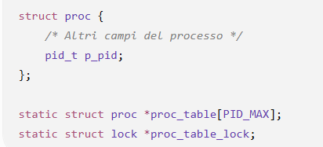
La tabella viene inizializzata a NULL. Quando si crea un processo, si assegna un pid libero e si inserisce.
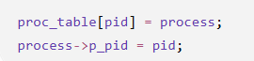

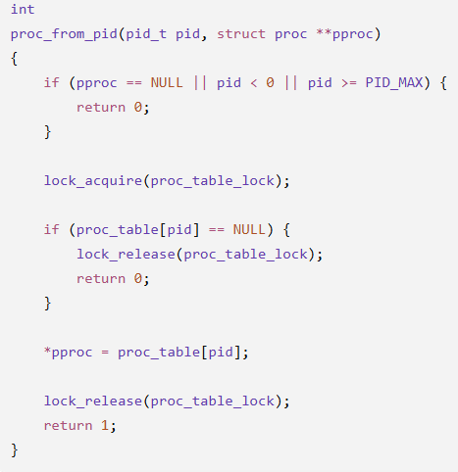
La voce del processo terminato deve rimanere nella tabella finché il padre non recupera lo stato tramite waitpid; soltanto dopo il processo può essere eliminato definitivamente.
DIMENSIONE PAG
Caratteristica | Dimensione pagina preferibile | Perché
Frammentazione interna | Minore | L’ultima pagina contiene mediamente meno spazio inutilizzato.
Dimensione della Page Table | Maggiore | Pagine più grandi ⇒ meno pagine virtuali ⇒ meno entry nella page table.
Sovraccarico I/O | Maggiore | Si trasferiscono più dati con una singola operazione, ammortizzando il costo fisso dell’I/O.
Numero di page fault | Maggiore | Ogni page fault carica più dati contigui, che potrebbero essere usati successivamente grazie alla località spaziale.
Località | Minore | Permette di caricare più precisamente solo le zone effettivamente utilizzate, evitando dati inutili.
Copertura della TLB | Maggiore | A parità di entry, ogni entry copre più byte di memoria virtuale.

LOCALITA’=La località significa che un processo, in un certo intervallo di tempo, utilizza soltanto una piccola zona del proprio spazio di indirizzamento. Con pagine piccole, il sistema carica in RAM in modo più preciso solo la zona effettivamente utilizzata.
thread_make_runnable(newthread, false);→ Il parametro booleano indica se il chiamante possiede già il lock della run queue:
- false: il lock non è già posseduto, quindi thread_make_runnable deve acquisirlo;
- true: il chiamante possiede già il lock.
Il nuovo thread verrà eseguito successivamente, quando lo scheduler lo selezionerà.
In thread_fork() normalmente si arriva a return 0. thread_make_runnable inserisce il nuovo thread nella run queue e poi restituisce il controllo al thread chiamante. Non effettua un context switch immediato.
HEADER E SEZIONI DI UN FILEù
- L’applicazione può presupporre che l’intestazione e ciascuna sezione siano allineate ai limiti dei blocchi del disco? NO→ Supponiamo che il file sia organizzato in questo modo:
[HEADER][SEZIONE 1][SEZIONE 2] ... [SEZIONE N]
L’header contiene come info: offset di ogni sezione (posizione, distanza in byte dall’inizio del file), dimensione di ogni sezione. L’applicazione sa quindi dove iniziare a leggere e quanti byte.
“allineate ai limiti dei blocchi” significa che se i blocchi ad es sono da 4KB, i limiti dei blocchi all’interno del file si trovano agli offset: 0, 4096,8192... e una sezione sarebbe allineata se iniziasse esattamente in una di queste posizioni. L’applicazione vede il file come una sequenza lineare di byte: byte 0, byte 1, byte 2, ... byte n. Quindi può mettere gli header e le sezioni in qualsiasi posizione logica del file, non devono per forza iniziare su un nuovo blocco. Quindi una sezione potrebbe: iniziare nel mezzo di un blocco, occupare + blocchi, condividere un blocco con la fine della sezione precedente. L’allineamento può essere scelto volontariamente dall’applicazione per motivi di efficienza, ma non può essere presupposto automaticamente.
- Se l’intestazione è memorizzata in un file separato, questa deve essere allocata in blocchi di dati contigui? NO. Dal punto di vista dell’applicazione, il contenuto del file è una sequenza ordinata logicamente di byte. Ma è il file system a tradurre il numero del blocco logico nel corrispondente blocco fisico. Quindi l’allocazione fisica dipende dal metodo usato dal file system: allocazione contigua, FAT, concatenata, inode... Solo l’allocazione contigua richiede che i blocchi del file siano fisicamente consecutivi, ma per le altre no, possono essere sparsi.

- È obbligatorio che l’applicazione organizzi i dati in più file: uno per l’intestazione e uno per ogni sezione? NO. Può scegliere di utilizzare un unico file per header+sezioni (header contiene offset delle sezioni come sopra), oppure di utilizzare + file. E’ una scelta progettuale dell’app, non del file system.
Se l’header contiene offset e dimensioni, tutte le sezioni possono essere conservate nello stesso file

- Una volta conosciuto, dopo aver letto l’intestazione, l’offset di una sezione, è possibile leggere la sezione con accesso diretto/casuale con tutti i formati di allocazione dei file, oppure alcuni richiedono necessariamente accesso sequenziale? SI con tutti i formati. La domanda chiede se sia possibile, non se sia sempre efficiente. Conoscendo l’offset, ogni sezione è raggiungibile; ciò che cambia tra i formati di allocazione è il costo per trovare il blocco fisico. Quindi bisogna distinguere la possibilità di raggiungere direttamente una posizione logica, dal costo necessario per individuare il relativo blocco fisico.
L’APP se conosce l’offset può spostare la posizione corrente del file in questo modo:
lseek(fd, offset, SEEK_SET);
read(fd, buffer, dimensione);
quindi non è obbligata a leggere/utilizzare tutti i byte precedenti. Il lavoro interno del file system (costo) però cambia in base all’allocazione:
- Allocazione contigua: accesso casuale = O(1) → per raggiungere blocco logico: Blocco fisico + offset/dimensione blocco.
- Allocazione indicizzata / inode: file system usa indice/puntatori inode per trovare il blocco corrispondente, quindi non è necessario leggere il contenuto dei blocchi precedenti, ma basta usare i puntatori appropriati.
- Allocazione concatenata: OGNI blocco contiene il puntatore al blocco successivo, quindi se si vuole raggiungere un blocco dobbiamo seguire l’intera catena. La posizione può essere raggiunta con accesso casuale, ma non è efficiente, il costo è lineare : O(n).

Allocazione contigua, linked list, inode, DMA
- Durante la lettura dell’intero file dall’inizio alla fine, l’allocazione basata su linked list sarà probabilmente più efficiente dell’inode in termini di tempo di esecuzione, grazie al DMA? SI. In astratto, non possiamo dire che una linked list sia sempre migliore di un inode. Anzi, normalmente un inode offre accessi più flessibili ed efficienti. Ma qui la differenza fondamentale è l’utilizzo del DMA o meno. Durante la lettura dell’intero file, l’accesso è sequenziale, quindi la linked list va bene, è efficiente, in più usa il DMA che si occupa del trasferimento di dati vero la RAM, con un coinvolgimento minore della CPU. Invece nel file con inode il DMA è disabilitato: la CPU è maggiormente coinvolta nella gestione dei trasferimenti
- Durante la lettura dell’intero file dall’inizio alla fine, l’allocazione collegata sarà più efficiente rispetto agli altri formati, contigua e inode, perché l’elenco collegato è particolarmente efficace con l’accesso sequenziale? NO→ La linked list supporta l’accesso sequenziale ma non è la più efficace. Ad es l’allocazione contigua è molto + efficiente. Infatti: 40, 41, 42, 43, 44→ il disco può leggerli in sequenza senza cercare ogni volta una nuova posizione fisica. Invece nella linked list i blocchi potrebbero essere: 40, 300, 17, 850, 92, anche se l’ordine logico è noto grazie ai puntatori, gli spostamenti potrebbero essere + costosi.
Invece INODE: supporta perferramente la lettura sequenziale. I puntatori permettono di individuare i blocchi nell’ordine logico, senza che ogni blocco debba contenere il collegamento al successivo.
- La dimensione di un blocco del disco è la stessa su tutti e tre i file system. Possiamo supporre che la frammentazione interna sia la stessa su tutti i file system? NO→ Il file copiato è lo stesso e i blocchi hanno la stessa dimensione. Potremmo quindi pensare che l’ultimo blocco abbia lo stesso spazio inutilizzato in tutti i casi.Ma nella linked list senza FAT una parte di ogni blocco può essere riservata al puntatore al blocco successivo.
- L’allocazione contigua e l’inode garantiscono l’accesso casuale/diretto a tempo costante ? SI.
LETTURA SINCRONA / ASINCRONA
L’applicazione legge un file binario contenente numeri interi a 32 bit e ne calcola la somma. La lettura avviene in modalità asincrona.
Con una lettura sincrona il thread effettua la richiesta e attende che sia terminata: richiesta di lettura→ attesa del completamento / trasferimento→ utilizzo dei dati.
Con la lettura asincrona l’app avvia la lettura ma può proseguire prima che i dati siano arrivati. Il kernel completa il trasferimento e lo segnala attraverso callback, segnali, eventi. L’aspetto essenziale è che avvio della richiesta e completamento della richiesta sono due momenti distinti.
- Per garantire che tutti i dati siano stati letti, è sufficiente che l’applicazione attenda il completamento dell’ultimo I/O, perché quando questo viene completato risultano completati anche tutti gli I/O precedenti? NO.
Esempio:
A → prima lettura avviata
B → seconda lettura avviata
C → terza lettura avviata
Questa frase dice che se C termina, allora significa che sono già terminate necessariamente A e B, ma questo non è necessariamente vero.
Le richieste asincrone possono riguardare:
- zone differenti del file;
- quantità differenti di dati;
- blocchi già presenti o meno nella cache;
- posizioni differenti del disco;
- code differenti del dispositivo.
Perciò l’ordine di completamento potrebbe essere:
C → A → B
anche se l’ordine di avvio era:
A → B → C
Solo se ci fosse una dipendenza, l’ordine conterebbe.

- Se il file viene letto utilizzando più thread, la somma deve essere considerata una sezione critica e quindi protetta con opportune primitive di sincronizzazione? SI perché c’è una variabile condivisa.
- La modalità asincrona è implementata internamente tramite I/O basato su interrupt, perché il polling non può supportare la modalità asincrona? NO L’asincrona supporta sia polling sia interrupt. l’interrupt è generalmente più efficiente, ma non è obbligatorio.
- È possibile avviare letture multiple, ma nessun dato deve essere utilizzato finché l’I/O corrispondente non è stato completato. • possono essere attive più richieste contemporaneamente; • ogni buffer diventa utilizzabile soltanto dopo il completamento della propria richiesta. Non è necessario attendere tutte le letture insieme. Non bisogna attendere necessariamente il completamento di tutte le richieste prima di elaborare qualcosa; bisogna attendere il completamento della specifica richiesta che produce quel dato. Nell’I/O sincrono, il thread chiamante resta in attesa del completamento dell’operazione prima di eseguire l’istruzione successiva.

GESTIONE FRAME LIBERI DUMBVM
Implementazione con free list: contiene direttamente i frame/intervalli liberi:
[inizio 2, lunghezza 3]
[inizio 6, lunghezza 2]
- Non è necessaria la ricerca di frame liberi contigui, perché MIPS possiede una TLB. NO→ In un sistema di memoria virtuale completo, quindi, la TLB rende normalmente possibile associare pagine virtuali contigue a frame fisici sparsi. ma dumbvm richiede comunque intervalli contigui perché memorizza una base fisica per ogni regione.
- La free list dovrebbe essere utilizzata soltanto per il segmento di codice e il segmento dati, non per lo stack utente, perché in dumbvm lo stack ha dimensione fissa. NO→ La dimensione fissa dello stack non significa che lo stack non abbia bisogno di memoria fisica. La free list rappresenta tutta la memoria fisica disponibile, non soltanto quella destinata alle regioni di dimensione variabile. “Dimensione fissa” significa che conosciamo già quanti frame allocare, non che i frame non debbano essere allocati.
- La free list può essere organizzata efficacemente come una lista di intervalli contigui di frame liberi. SI→ Possiamo avere come soluzione meno efficiente un nodo per ogni frame, però questo ci costringe a mantenere una lista ordinata per indirizzo fisico e confrontare gli indirizzi dei nodi consecutivi, oppure possiamo avere (+efficiente) un nodo per intervallo (fusione coalescing= fusione di intervalli liberi adiacenti). Così rappresentiamo molti frame in pochi nodi.
- Occorre supportare la ricerca di intervalli di frame liberi contigui. SI→ servono contigui perché in dumbvm getppages() restituisce un solo indirizzo fisico, quello del primo frame. Non basta contare quanti frame sono liberi in totale: bisogna trovare npages frame liberi consecutivi.
As_define_region
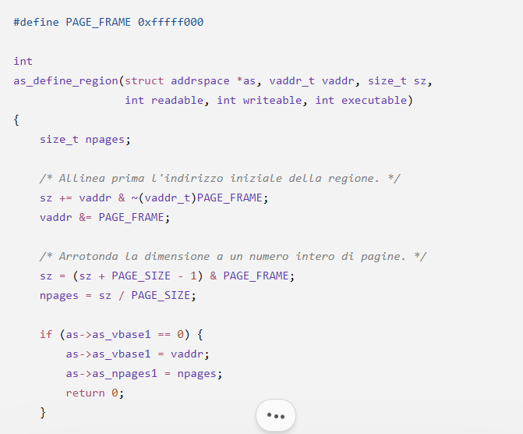
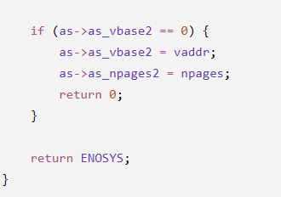
La funzione viene chiamata dal caricatore ELF per descrivere le regioni del programma, tipicamente:
- segmento di codice;
- segmento dati.
Il concetto fondamentale è:
as_define_region descrive una regione virtuale, ma non assegna ancora i frame fisici.
- La funzione alloca memoria fisica per i segmenti di codice e dati, ma non per lo stack. NO→ non alloca memoria fisica, memorizza solo l’indirizzo virtuale della regione e il numero di pag della regione. Infatti nel codice non ci sono chiamate tipo getppages() o alloc_kpages(npages). L’allocazione avviene successivamente con as_prepare_load().
- La funzione definisce semplicemente, e memorizza nei campi dati appropriati di una struttura addrspace, l’indirizzo di partenza e la dimensione di un segmento per ogni chiamata di funzione.SI
- L’istruzione vaddr &= PAGE_FRAME cancella i 12 bit meno significativi di un indirizzo fisico.SI→ PAGE_FRAME = 0xfffff000, IN BINARIO termina con 12 zeri: 11111111111111111111000000000000
12 zeri
Quindi questi vengono azzerati.
0x00401234
& 0xfffff000
--------------
0x00401000
- L’istruzione: sz += vaddr & ~(vaddr_t)PAGE_FRAME; può essere sostituita da: sz += vaddr % 4096;
~PAGE_FRAME = 0x00000fff
~PAGE_FRAME = 0x00000fff→ conserviamo solo i bit inferiori, ossia l’offset.

THREAD_SWITCHM THREAD_YIELD, THREAD_CREATE, THREAD_FORK
Il thread Corrente può lasciare la CPU per diversi motivi:
- Esegue volontariamente thread_yield() quindi torna a S_READY
- Termina→ passa a S_ZOMBIE
- Deve attendere un evento→ passa a S_SLEEP
La funzione generale che gestisce tutti questi casi è thread_switch(newastate, wc, lk), dove newstate indica lo stato in cui deve essere messo il thread corrente.
- thread_switch è più generale, poiché thread_yield è implementata dalla chiamata thread_switch(S_READY, NULL, NULL). SI→ thread_yield() rappresenta un caso specific di cambio contesto: il thread corrente rinuncia volontariamente alla CPU ma rimane pronto per essere eseguito→ thread_switch(S_READY, NULL, NULL)
- thread_switch lavora sulla ready queue, rimuovendo dalla coda un thread pronto per l’esecuzione. SI→ La ready queue contiene i thread nello stato S_READY, cioè pronti a essere eseguiti ma momentaneamente senza CPU. Se il thread corrente (cur) deve rimanere pronto passa allo stato READY e viene inserito nella READY QUEUE. Successivamente lo scheduler lo estrae e diventa RUNNING. thread_switch() sistema il thread corrente secondo il nuovo stato e seleziona dalla ready queue il prossimo thread.
- thread_switch chiama switchframe_switch(&cur->t_context, &next->t_context), in cui i registri della CPU vengono salvati in next->t_context e ripristinati da cur->t_context. No→ Si salva il thread che sta lasciando la CPU (cur) e si ripristina quello che deve riceverla (next).
- Il prototipo di thread_yield è void thread_yield(void), quindi la funzione può essere utilizzata solo per interrompere l’esecuzione del thread corrente e metterlo nello stato S_READY. → si→ thread_yield() agisce soltanto su curthread: gli toglie temporaneamente la CPU e lo rimette READY
- thread_switch viene chiamata da wchan_sleep per mettere un thread nello stato S_SLEEP, che significa attesa. SI→ La funzione wchan_sleep() mette il thread corrente in attesa sul wait channel: thread_switch(S_SLEEP, wc, lk);→ il lock serve ad evitare una race condition tra il thread che si sta per addormentare e il thread che potrà eseguire il wake-up, altrimenti questo potrebbe andare perso. wchan_sleep() usa thread_switch(S_SLEEP, ...): il thread lascia la CPU e rimane sospeso fino a un wake-up.
Thread_create()→ costruisce e inizializza la struttura del thread
Thread_fork() completa la preparazione e rende il thread schedulabile.
- thread_create alloca e inizializza semplicemente la struttura C del thread. SI→ crea la nuova struct → struct thread e inizializza i suoi campi principali.
non completa da sola l’avvio del thread.
- thread_fork chiama thread_create. SI→ thread_fork() utilizza thread_create() come primo passo per ottenere una struttura del nuovo thread. Infatti per prima cosa crea la struct thread, alloca il kernel stack, prepara il contesto iniziale, associa la funzione che il kernel thread deve eseguire e inserisce nella ready queue pronto per schedulazione.
- thread_fork genera un processo utente figlio. NO→ Crea un nuovo thread del kernel. Fork() system call genera un nuovo processo utente figlio. thread_fork() crea un thread; la system call fork() crea un processo e può usare thread_fork() come passaggio interno.
- thread_fork riceve come parametro un puntatore a una funzione da richiamare in caso di errore, per esempio se il thread non può essere creato. NO→ La funzione passata a thread_fork() non è un gestore degli errori, ma è la funzione che il nuovo thread dovrà eseguire quando riceverà per la prima volta la cpu.
- thread_fork ha un parametro struct proc *proc, che può essere NULL oppure un puntatore a una struct proc esistente. SI→ Il parametro indica il processo al quale deve essere associato il nuovo thread.
- Né thread_switch, né thread_fork vengono utilizzate per creare un processo. Abbiamo delle funzioni dedicate alla gestione dei processi come porc_create() che inizializza un struct proc che rappresenta un processo e contiene le sue risorse, oppure proc_create_runprogram().
- Thread_switch() non crea thread, ma gestisce il passaggio da thread corrente a prossimo thread.
- Quando viene creato un nuovo kernel thread in OS/161, questo appartiene al processo che lo ha creato o può appartenere a un processo diverso? Motivare. Può appartenere ad un processo diverso da quello del creatore perché thread_fork() riceve esplicitamente come parametro un puntatore ad un processo: struct proc *proc.
- Perché la funzione thread_exit(), nella versione base di OS/161, non può essere chiamata dopo che si è chiamata proc_destroy() per il processo al quale appartiene il thread? Ogni thread possiede un riferimento al processo di appartenenza (t_proc). Se eseguissimo prima proc_destroy(curthread->t_proc), la memoria della struct proc verrebbe liberata e a quel punto curthread->t_proc continuerebbe a contenere l’indirizzo della vecchia struct, non più valido (dangling pointer). Se successivamente thread_exit() provasse ad accedere al processo o a rimuovere il thread dal processo, utilizzerebbe memoria già liberata. Inoltre proc_destroy() deve essere chiamata solo quando nessun thread appartiene + al processo: proc->p_numthreads == 0. Perciò il thread corrente deve prima essere separato dal processo, per esempio tramite: proc_remthread(curthread);
Soltanto dopo che il processo non contiene più thread può essere distrutto.
- Cosa succede se non viene chiamata la funzione as_destroy al termine dell’esecuzione di un processo user? Il kernel può andare in crash? Motivare. Se non viene chiamata as_destroy(), l’address space del processo non viene liberato correttamente. as_destroy() deve liberare almeno:
- i frame fisici del segmento di codice;
- i frame fisici del segmento dati;
- i frame fisici dello stack;
- la struttura struct addrspace;
- eventuali altre strutture associate alla memoria virtuale.
As_destroy(as) in dumbvm restituisce all’allocatore I frame associate alle basi fisiche (3 pbase, 3 freeppages() ) e infine libera la struttura con kfree(as).
Se as_destroy() non viene chiamata, il processo termina ma i suoi frame continuano a risultare occupati: si verifica memory leak del kernel. Ma il kernel non necessariamente va immediatamente in crash. Potrebbe continuare a funzionare finché rimangono frame liberi, fino a quando la memoria non esaurisce.
Inoltre proc_destroy potrebbe richiedere che l’address space sia già stato scollegato e distrutto.

PAGE TABLE
Una Page Table contiene una entry per ciascuna pagina virtuale considerata. Però non tutte queste pagine appartengono necessariamente allo spazio di indirizzamento valido del processo. Il bit valid deve quindi permettere alla MMU di distinguere tra due situazioni:
      - valid = 1: la entry contiene una traduzione utilizzabile: VPN→ PFN, quindi la pag virtuale appartiene allo spazio di indirizzamento del processo, è residente in RAM. Si procede normalmente con la traduzione
      - valid = 0: la traduzione non può essere utilizzata per 2 motivi: 1) pagina appartenente al processo, ma non residente; 2) L’indirizzo non appartiene a nessuna regione valida del processo: non è codice, dati, heap, stack o una regione mappata.

Se la pag non è residente significa che è valida dal punto di vista logico, ma si trova temporaneamente nello swap space/file eseguibile / file mappato oppure non è ancora stata caricata perché si usa demand paging. In questo caso si genera un page fault e il SO recupera pag e aggiorna entry. Nell’altro caso invece si genera un’eccezione ma SO non può caricare direttamente la pag e processo termina.
BIT REFERENCE (o accessed bit)→ indica se la pag è stata usata recentemente. Se R= pag acceduta, se R = 0 pag non acceduta. Si mette a 1 se la pag è stata acceduta indipendentemente dal tipo di accesso (lettura/scrittura). È usato dagli algoritmi di sostituzione per distinguere le pagine utilizzate recentemente da quelle non utilizzate recentemente.
BIT MODIFY = dirty bit = ndica se la pagina è stata modificata da quando è stata caricata in RAM.
- modify = 0: la pagina non è stata modificata; → copia in RAM = a quella nel backing store o file eseguibile e quindi possiamo eliminare il contenuto del frame senza prima salvarlo.
- modify = 1: la pagina ha ricevuto almeno una scrittura. → copia in RAM + aggiornata di quella sul disco e quindi prima di sostituire il frame dobbiamo salvare il contenuto nello swap space o file di provenienza.
Una semplice lettura non imposta il bit modify; una scrittura sì.Il bit serve soprattutto quando la pagina deve essere sostituita. Pag non modificata → + economica da sostituire.
Si tratta di bit presenti solo nella Page Table o anche nella TLB? Motivare. Risposta: possono essere presenti anche nella TLB. La TLB è una cache hardware delle traduzioni contenute nella Page Table. Quando si verifica un TLB hit, la traduzione deve avvenire senza consultare la Page Table in memoria. Per esempio, il bit valid deve essere disponibile nella TLB affinché la MMU sappia immediatamente se la traduzione è utilizzabile.
Analogamente, quando avviene una scrittura, l’hardware può aggiornare il modify bit nella TLB senza dover accedere alla Page Table in RAM. Se il reference o modify bit viene aggiornato nella TLB, la modifica deve essere riportata anche nella Page Table.
Si vuole realizzare una Page Table a un solo livello unica per tutti i processi. È possibile? Se no, spiegare perché. Se sì, dire qual è il costo di una conversione pagina-frame.--> sì, è possibile usando una Page Table invertita. Non si può usare una PT normale perché può essere indicizzata solo attraverso VPN: Processi diversi possono usare lo stesso indirizzo virtuale, ma associarlo a frame fisici differenti. Invece una tabella globale deve distinguere anche il processo→ chiave deve essere (PID, VPN) o (ASID, VPN), asid identifica lo spazio di indirizzamento. Una soluzione è utilizzare un’unica Inverted Page Table, condivisa da tutti i processi, come chiave avrà PID/ASID +VPN. La posizione della entry identifica direttamente il frame fisico. Il contenuto dice quale pagina virtuale di quale processo occupa quel frame. È possibile realizzare una Page Table unica per tutti i processi mediante una Page Table invertita, contenente un’entry per ogni frame fisico. Ogni entry deve memorizzare almeno il PID/ASID e il VPN della pagina contenuta nel frame, perché processi diversi possono utilizzare lo stesso VPN. Senza strutture aggiuntive, la traduzione richiede una ricerca lineare tra i frame e costa , dove è il numero di frame fisici; utilizzando una tabella hash il costo medio può diventare .

Si dica se la free list può essere una lista di frame oppure una lista di intervalli contigui di frame liberi. Motivare. Sono possibili entrambe ma è + efficiente una lista di intervalli contigui.
LISTA DI SINGOLI FRAME:
Ogni nodo rappresenta un solo frame libero: frame 2 → frame 3 → frame 4 → frame 8
È possibile, ma per cercare tre frame contigui bisogna controllare che gli indirizzi di frame consecutivi differiscano esattamente di PAGE_SIZE.
LISTA DI INTERVALLI CONTIGUI:
Ogni nodo contiene: indirizzo_fisico_iniziale; numero_di_frame_contigui
[start = frame 2, length = 3]
[start = frame 8, length = 1]
Questa soluzione è più compatta e rende immediato verificare se esiste un intervallo abbastanza grande per getppages(npages).
La free list andrebbe ordinata in base all’indirizzo FISICO. La contiguità richiesta riguarda la RAM fisica. Due frame sono contigui se: paddr2​=paddr1​+PAGE_SIZE.
Gli indirizzi logici o virtuali non sono utili, perché pagine virtualmente consecutive possono essere associate a frame fisici lontani. L’ordinamento per indirizzo fisico facilita inoltre la fusione, cioè il coalescing, quando vengono liberati intervalli adiacenti.
[start = 2, length = 3] → frame 2, 3, 4
[start = 5, length = 2] → frame 5, 6
Essendo adiacenti, possono essere fusi:
[start = 2, length = 5]
L’ordinamento per dimensione può essere utile per politiche come best fit, ma rende meno immediata la ricerca degli intervalli fisicamente adiacenti.

